LAPORAN MAGANG

ANALISIS PENENTUAN PARAMETER EVALUASI KINERJA VENDORPALLET DAN PEMBOBOTAN MENGGUNAKAN METODE ANALYTICAL HIERARCHY PROCESS PADA
PT. SEMEN INDONESIA LOGISTIK

Disusun Oleh :

- ANGGITA PUTRI PRAMESWARI (2021810009)
- NURUL ARRUM HAPSARI (2021810029)

PROGRAM STUDI TEKNIK LOGISTIK UNIVERSITAS INTERNASIONAL SEMEN INDONESIA
GRESIK 2021

LAPORAN MAGANG

ANALISIS PENENTUAN PARAMETER EVALUASI KINERJA VENDOR PALLET DAN PEMBOBOTAN MENGGUNAKAN METODE ANALYTICAL HIERARCHY PROCESS PADA
PT. SEMEN INDONESIA LOGISTIK

`

Disusun Oleh :

ANGGITA PUTRI PRAMESWARI (2021810009)
  - NURUL ARRUM HAPSARI (2021810029)

PROGRAM STUDI TEKNIK LOGISTIK UNIVERSITAS INTERNASIONAL SEMEN INDONESIA
GRESIK 2021

LEMBAR PENGESAHAN

LAPORAN KERJA PRAKTIK PT SEMEN INDONESIA LOGISTIK,

Departemen Warehousing and Railroad Section (Periode : 01 September s.d 30 September 2021)

Disusun Oleh:

ANGGITA PUTRI PRAMESWARI (2021810009) NURUL ARRUM HAPSARI (2021810029)

Mengetahui,  Ketua Program Studi Teknik Logistik UISI  Maulin Masyito Putri, S.T., M.T. NIP. 9217250 | Menyetujui,  Dosen Pembimbing Kerja Praktik  Maulin Masyito Putri, S.T., M.T. NIP. 9217250

Tuban. 30 September 2021

PT SEMEN INDONESIA LOGISTIK

Menyetujui, Pembimbing Lapangan

(BRAHIM, S.M.)

KATA PENGANTAR

Puji Syukur Alhamdulillah Kami panjatkan kehadirat Allah SWT yang telah memberikan kesehatan, keberkahan dan karunia-Nya sehingga penulis dapat menyelesaikan Laporan Kerja Praktik yang berjudul “Analisis Penentuan Parameter Evaluasi Kinerja Vendor Pallet dan Pembobotan Menggunakan Metode Analytical Hierarchy Process Pada PT. Semen Indonesia Logistik” dengan baik. Ucapan syukur atas segala bantuan dan kekuatan yang diberikan- Nya.Tak lupa shalawat serta salam semoga tercurahkan kepada Baginda Nabi Muhammad SAW.
Dengan tersusunnya Laporan Kerja Praktik di PT. Semen Indonesia Logistik ini, penulis juga tidak lupa memberikan ucapan terimakasih yang sebesar- besarnya kepada seluruh pihak yang ikut mendukung. Kami juga berterimakasih kepada Bapak Brahim, S., M. Selaku Pembimbing Lapangan selama kegiatan kerja praktik dan seluruh staff biro Warehousing and Railroad Section di PT Semen Indonesia Logistik serta Ibu Maulin Masyito Putri, S.T.,
M.T. selaku Dosen Pembimbing.
Laporan Kerja Praktik di PT. Semen Indonesia Logistik (Persero) ini tentu masih terdapat banyak kekurangan. Oleh karena itu, kami mengharapkan segala kritik dan saran yang konstruktif, demi perbaikan tugas dimasa datang.Penulis berharap Laporan Kerja Praktik ini dapat memberikan manfaat untuk meningkatkan ilmu keteknik-logistikan kami dan dapat dijadikan referensi khususnya di Universitas Internasional Semen Indonesia.
Tuban,30 September 2021

Penulis

DAFTAR ISI

Halaman Judul i
Halaman Pengesahan ii
Kata Pengantar iii
Daftar Isi iv
Daftar Gambar vi
Daftar Tabel vii
BAB I PENDAHULUAN 1
  - Latar Belakang 1
  - Tujuan dan Manfaat 3
    - Tujuan 3
    - Manfaat 4
  - Metodelogi Pengumpulan Data 5
  - Waktu dan Tempat Pelaksanaan Magang 6
  - Nama Unit Kerja Tempat Pelaksanaan Magang 6
BAB II PROFIL PTSEMEN INDONESIA LOGISTIK 7
  - Tentang PT Semen Indonesia Logistik 7
  - Proses Bisnis PT Semen Indonesia Logistik 7
  - PT Semen Indonesia Logistik Group 10
  - Visi dan MisiPT Semen Indonesia Logistik 11
    - Visi 11
    - Misi 11
  - Lokasi PT Semen Indonesia Logistik 12
  - Struktur Organisasi Departemen Warehousing and Railroad Section PT Semen Indonesia Logistik 12
BAB III TINJAUAN PUSTAKA 13
  - Pallet 13
    - Fungsi Pallet 13
    - Jenis- jenis Pallet 14
    - Spesifikasi Pallet 15
  - Vendor 17
  - Evaluasi Vendor 18
  - Pengukuran Kinerja Vendor 19
  - Vendor Performance Indicator (VPI) 21
  - Analytical Hierarchy Process (AHP) 22
    - Langkah- langkah Metode AHP 24
    - Kelebihan dan Kelemahan Metode AHP 27
BAB IV PEMBAHASAN 28
  - Diagram Alur Penelitian 28
  - Latar Belakang 29
  - Rumusan Masalah 31
  - Tujuan Penelitian 32
  - Pengumpulan Data 32
    - Variabel Penelitian 34
  - Pengelolahan Data 35
    - Membuat Struktur Hirarki 35
    - Rekapitulasi Hasil Kuesioner 35
    - Matriks Perbandingan Berpasangan 38
    - Penormalan Data 40
    - Menghitung Nilai Eigen Vector 42
    - Menghitung Weighted Sum Vector 44
    - Menghitung Nilai Lamda, CI dan IR 46
    - Pengujian Konsistensi 48
    - Perangkingan Pada Setiap Performa dan Parameter 50
    - Analisis Data dan Pembahasan 52
  - Jadwal Kerja Praktik 58
BAB V KESIMPULAN & SARAN 59
  - Kesimpulan 59
  - Saran 60
DAFTAR PUSTAKA 61
LAMPIRAN 62

DAFTAR GAMBAR

Gambar 2.1 Logo Pt Semen Indonesia Logistik 7
Gambar 2.2 Struktur Organisasi Departemen Werahoushing And Railroad Section
Pt Semen Indonesia Logistik 12
Gambar 3.1 Struktur Hirarki 23
Gambar 4.1 Diagram Alur Penelitian 28
Gambar 4.2 Stock Buffer Workshop 30
Gambar 4.3 Performa Repair Vendor 30
Gambar 4.4 Target Minimum Pallet Tbr 31
Gambar 4.5 Struktut Hirarki Penelitian 35
Gambar 4.6 Pembobotan Prioritas Performa 52
Gambar 4.7 Pembobotan Prioritas Tiap Parameter Pada Performa Kesiapan & Ketahanan Stock Buffer Workshop 53
Gambar 4.8 Pembobotan Prioritas Tiap Parameter Pada Performa Repair Tbr
Workshop 54
Gambar 4.9 Pembobotan Prioritas Tiap Parameter Pada Performa Minimum Tbr
Di Plant 54
Gambar 4.10 Pembobotan Prioritas Tiap Parameter Pada Performa Permintaan
Pallet Baru 55
Gambar 4.11 Pembobotan Prioritas Tiap Parameter Pada Performa Pelayanan Pelanggan Untuk Perusahaan 56
Gambar 4.12 Jadwal Kerja Praktik 58

DAFTAR TABEL
Tabel 3.1 Ukuran Pallet Menurut Standar ISO 16
Tabel 3.2 Syarat Mutu Pallet Kayu Menurut SNI 16
Tabel 3.3 Skala Nilai Perbandingan 24
Tabel 3.4 Nilai Random Index 26
Tabel 3.3 Skala Nilai Perbandingan 27
Tabel 4.1 Variabel Penelitian 34
Tabel 4.2 Hasil Rekapitulasi Kuesioner Performa 35
Tabel 4.3 Hasil Kuesioner Perbandingan Berpasangan Parameter pada Performa Kesiapan & Ketahanan Stock Buffer Workshop 36
Tabel 4.4 Hasil Kuesioner Perbandingan Berpasangan Parameter pada Performa Repair TBR Workshop 37
Tabel 4.5 Hasil Kuesioner Perbandingan Berpasangan Parameter pada Performa Minimum TBR di Plant 37
Tabel 4.6 Hasil Kuesioner Perbandingan Berpasangan Parameter pada Performa Permintaan Pallet Baru 37
Tabel 4.7 Hasil Kuesioner Perbandingan Berpasangan Parameter pada Performa Pelayanan Pelanggan untuk Perusahaan 38
Tabel 4.8 Matriks Perbandingan Berpasangan Antar Performa 38
Tabel 4.9 Matriks Perbandingan Berpasangan Antar Parameter pada Performa Kesiapan & Ketahanan Stock Buffer Workshop 39
Tabel 4.10 Matriks Perbandingan Berpasangan Antar Parameter Pada Performa Repair TBR Workshop 39
Tabel 4.11 Matriks Perbandingan Berpasangan Antar Parameter Pada Performa Minimum TBR di Plant 39
Tabel 4.12 Matriks Perbandingan Berpasangan Antar Parameter Pada Performa Permintaan Pallet Baru 39

Tabel 4.13 Matriks Perbandingan Berpasangan Antar Parameter Pada Performa pelayanan Pelanggan untuk Pelanggan 40
Tabel 4.14 Hasil Normalisasi Setiap Kolom Performa 40
Tabel 4.15 Hasil Normalisasi Setiap Kolom Parameter pada Performa Kesiapan
dan Ketahanan Stock Buffer Workshop 41
Tabel 4.16 Hasil Normalisasi Setiap Kolom Parameter pada Performa Repair TBR Workshop 41
Tabel 4.17 Hasil Normalisasi Setiap Kolom Parameter pada Performa Minimum TBR di Plant 41
Tabel 4.18 Hasil Normalisasi Setiap Kolom Parameter pada Performa Permintaan Pallet Baru 41
Tabel 4.19 Hasil Normalisasi Setiap Kolom Parameter pada Performa Pelayanan Pelanggan untuk Perusahaan 42
Tabel 4.20 Hasil Eigen Vector Disetiap Performa 42
Tabel 4.21 Hasil Eigen Vector Disetiap Parameter pada Performa Kesiapan & Ketahanan Stock Buffer Workshop 43
Tabel 4.22 Hasil Eigen Vector Disetiap Parameter pada Performa Kesiapan &
Repair TBR Workshop 43
Tabel 4.23 Hasil Eigen Vector Disetiap Parameter pada Performa Kesiapan & Minimum TBR di Plant 43
Tabel 4.24 Hasil Eigen Vector Disetiap Parameter pada Performa Kesiapan & Permintaan Pallet Baru 43
Tabel 4.25 Hasil Eigen Vector Disetiap Parameter pada Performa Kesiapan & Pelayanan Pelanggan untuk Perusahaan 44
Tabel 4.26 Hasil Perkalian Matriks Disetiap Performa 44
Tabel 4.27 Hasil Perkalian Matriks Setiap Parameter pada Performa Kesiapan & Ketahanan Stock Buffer Workshop 45
Tabel 4.28 Hasil Perkalian Matriks Setiap Parameter pada Performa Repair TBR Workshop 45

Tabel 4.29 Hasil Perkalian Matriks Setiap Parameter pada Performa Minimum
TBR di Plant 45
Tabel 4.30 Hasil Perkalian Matriks Setiap Parameter pada Performa Permintaan Pallet Baru 45
Tabel 4.31 Hasil Perkalian Matriks Setiap Parameter pada Performa Pelayanan Pelanggan untuk Perusahaan 46
Tabel 4.32 Perhitungan Lamda, CI, dan RI Performa 47
Tabel 4.33 Perhitungan Lamda, CI, dan RI tiap Parameter pada Performa
Kesiapan & Ketahanan Stock Buffer Workshop 47
Tabel 4.34 Perhitungan Lamda, CI, dan RI tiap Parameter pada Performa Repair TBR Workshop 47
Tabel 4.35 Perhitungan Lamda, CI, dan RI tiap Parameter pada Performa
Minimum TBR di Plant 47
Tabel 4.36 Perhitungan Lamda, CI, dan RI tiap Parameter pada Performa
Permintaan Pallet Baru 48
Tabel 4.37 Perhitungan Lamda, CI, dan RI tiap Parameter pada Performa
Pelayanan Pelanggan untuk Perusahaan 48
Tabel 4.38 Hasil Perhitungan CR pada Performa 49
Tabel 4.39 Hasil Perhitungan CR tiap Parameter pada Performa Kesiapan & Ketahanan Stock Buffer Workshop 49
Tabel 4.40 Hasil Perhitungan CR tiap Parameter pada Performa Repair TBR Workshop 49
Tabel 4.41 Hasil Perhitungan CR tiap Parameter pada Performa Minimum TBR
di Plant 50
Tabel 4.42 Hasil Perhitungan CR tiap Parameter pada Performa Permintaan Pallet Baru 50
Tabel 4.43 Hasil Perhitungan CR tiap Parameter pada Performa Pelayanan Pelanggan untuk Perusahaan 50
Tabel 4.44 Hasil Perangkingan pada Performa 51

Tabel 4.45 Hasil Perangkingan tiap Parameter pada Performa Kesiapan & Ketahanan Stock Buffer Workshop 51
Tabel 4.46 Hasil Perangkingan tiap Parameter pada Performa Repair TBR Workshop 51
Tabel 4.47 Hasil Perangkingan tiap Parameter pada Performa Minimum TBR di Plant 51
Tabel 4.48 Hasil Perangkingan tiap Parameter pada Performa Permintaan Pallet Baru 52
Tabel 4.49 Hasil Perangkingan tiap Parameter pada Performa Pelayanan
Pelanggan untuk Perusahaan 52
Tabel 4.50 Rekapitulasi Hasil Pengolahan Data 56

BAB I PENDAHULUAN

Latar Belakang
Universitas Internasional Semen Indonesia (UISI) adalah Universitas berbasis korporasi yang didirikan oleh PT Semen Indonesia Persero Tbk dan merupakan pengembangan dari kampus Sekolah Tinggi Manajemen Semen Indonesia (STIMSI) yang berdiri pada tahun 2013 dan berubah menjadi UISI pada tahun 2015 dengan 10 program studi berjenjang S1 (Sarjana). UISI juga merupakan anggota APERTI BUMN (Aliansi Perguruan Tinggi Berbasis Badan Usaha Milik Negara) terhitung sejak 28 Oktober 2017 di Jakarta.
Kerja praktik merupakan salah satu mata kuliah wajib dalam program studi Teknik logistik Universitas Internasional Semen Indonesia. Dalam kegiatan ini mahasiswa terjun langsung ke lapangan di suatu instansi atau perusahaan dan diharapkan mampu menerapkan kelimuan yang ditekuni selama perkuliahan dalam dunia kerja. Dalam kegiatan kerja praktik ini mahasiswa di tuntut untuk melakukan serangkaian kegiatan yaitu, mengidentifikasi masalah yang terdapat di dalam perusahaan, mengumpulkan data, dan menganalisa masalah tersebut dengan metode atau pendekatan yang telah dipelajari di perkuliahan dengan harapan dapat membantu menyelesaikan atau mengurangi dampak dari permasalahan tersebut.
Penyusun merupakan mahasiswa Teknik Logistik yang melaksanakan kegiatan kerja praktek di Departement Warehousing and Railroad Section khususnya di biro operasional pallet PT Semen Indonesia Logistik. PT Semen Indonesia Logistik merupakan salah satu anak perusahaan dari PT Semen Indonesia Tbk yang bergerak dibidang produk jasa yaitu Logistik & transportasi, perdagangan bahan bangunan manufaktur, perdagangan barang industry manufaktur, dan perdagangan bahan tambang. Perusahaan ini akan terus berinovasi dan meningkatkan kemampuannya melalui visi dan misinya untuk menjadi perusahaan transportasi, perdagangan, dan manufaktur berskala nasional dengan supply chain yang handal.

Dalam sebuah Supply Chain Management, hubungan antara vendor dengan sebuah proses pengadaan barang dan jasa tidak dapat dipisahkan. Keduanya memiliki tujuan yang sama yaitu mengadakan pengadaan barang (procurement) atau menyalurkan (distribution) barang tersebut secara efisien dan efektif sehingga akan tercipta nilai tambah (value added) bagi produk tersebut. Hubungan dengan vendor sendiri bisa berupa kemitraan jangka panjang maupun hubungan transaksional jangka pendek tergantung pada banyak hal, termasuk diantaranya kritis tidaknya barang yang dibeli dari vendor yang bersangkutan dan ruang lingkup pekerjaan yang dilakukan sesuai kontrak kerja. Apabila vendor kurang bertanggung jawab dan respon terhadap pemenuhan permintaan tidak sesuai maka akan menimbulkan masalah bagi operasional bisnis perusahaan itu sendiri. Maka dari itu perusahaan perlu mengevaluasi kinerja vendor secara berkala.
Dalam sebuah evaluasi vendor, banyak faktor yang harus dimasukkan dalam parameter penilaian kinerja. Setiap parameter tersebut memiliki tingkat kepentingan atau prioritas atau bobot yang berbeda-beda. Salah satu metode untuk mengetahui pembobotan parameter evaluasi tersebut adalah dengan metode Analytical Hierarchy Process. AHP merupakan suatu teknik pengambilan keputusan yang dikembangkan untuk kasus-kasus yang memiliki berbagai tingkat (hirarki) analisis (Herjanto, 2009). Dengan AHP pembuat keputusan dapat memilih alternatif yang terbaik sesuai dengan kriterianya, serta memberikan rangking untuk setiap alternatif keputusan berdasarkan kelayakan yang sesuai dengan kebutuhan.
Pada departemen Warehousing and Railroad Section PT Semen Indonesia Logistik khusunya biro Pallet Operasional hanya menggunakan satu vendor penyedia pallet yaitu dari PT MAD. Ruang lingkup kerja PT MAD sebagai vendor meliputi penyedia pallet baru, repair pallet rusak, menyediakan workshop dan pengiriman pallet ke user antara lain PT Semen Indonesia plant Tuban, Rembang, Narogong, Ciwandan dan PT Solusi Bangun Indonesia plant Tuban, Cilacap dan Narogong. Menurut Standar Nasional Indonesia pallet merupakan papan dengan ukuran tertentu yang disusun searah disela balok melintang yang

telah dipaku dan berbentuk segi empat digunakan untuk menumpuk barang agar tidak rusak dan dapat diangkat sekaligus, serta memudahkan pemindahan. Pallet pada umumnya terbuat dari bahan kayu dan palstik. Namun seiring perkembangan teknologi saat ini pallet memiliki berbagai macam jenis. Penggunaan pallet memberikan beberapa keuntungan diantaranya adalah mengurangi kerusakan kargo, berkurangnya kerusakan produk, dan pekerjaan lebih cepat (Lee, 2005).
Permasalahan terkait pihak vendor pallet PT Semen Indonesia Logistik selama ini adalah terdapat beberapa ruang lingkup kerja dari vendor yang tidak sesuai dengan permintaan konsumen seperti julah stock buffer pallet yang disediakan vendor pada setiap workshop tidak sesuai permintaan, performa repair tidak sesuai, dan pallet TBR di plant tidak sesuai dengan target. Sehingga menyebabkan beberapa konsumen mengajukan complain terhadap PT Semen Indonesia Logistik. Oleh karena itu perusahaan perlu melakukan evaluasi kinerja vendor sehingga perusahaan dapat mengambil keputusan kontrak vendor lebih baik. Selama ini departemen Warehousing and Railroad Section PT Semen Indonesia Logistik belum memiliki system mekanisme penilaian kinerja vendor yang mendetail sehingga perusahaan sulit untuk menentukan keputusan kerja sama vendor kedepannya. Dengan permasalahan tersebut maka penelitian membahas mengenai penentuan performa dan parameter yang digunakan dalam evaluasi vendor sehingga evaluasi vendor lebih efektif. Diusulkan pula penerapan metode AHP untuk digunakan dalam pembobotan parameter dalam evaluasi kinerja vendor. Laporan Kerja Praktik ini mengambil judul “Analisis Penentuan Parameter Evaluasi Kinerja Vendor Pallet Serta Pembobotan Menggunakan Metode Analytical Hierarchy Process Pada PT. Semen Indonesia Logistik”.

Tujuan dan Manfaat

Tujuan
Tujuan kegiatan kerja praktik di PT Semen Indonesia Logistik dibagi menjadi 2 yaitu tujuan umum dan khusus sebagai berikut :

Tujuan Umum
  - Lebih mengenal dunia industri saat ini sehingga mahasiswa dapat mempersiapkan diri sebelum turun ke dunia kerja
  - Memperoleh pengalaman kerja dan mendapat peluang untuk dapatberlatih menangani permasalahan yang ada di perusahaan.
  - Melatih mahasiswa terampil berkomunikasi dan bekerja dalam tim di dunia kerja.

Tujuan Khusus
  - Mengetahui proses bisnis PT Semen Indonesia Logistik khususnya di biro Operasional Pallet
  - Mengetahui sistem manajemen pallet pada PT Semen Indonesia Logistik

  - Mengetahui ruang lingkup kerja vendor pallet pada PT Semen Indonesia Logsitik.
  - Menentukan parameter evaluasi kinerja vendor pallet pada PT Semen Indonesia Logistik
  - Menentukan urutan prioritas parameter yang digunakan untuk mengevaluasi kinerja vendor pallet pada PT Semen Indonesia Logistik menggunakan metode AHP

Manfaat
Manfaat dari pelaksanaan kerja praktikdi PT Semen Indonesia Logistikadalah sebagai berikut:
      - Bagi Perguruan Tinggi
Kegiatan kerja praktik yang sudah dilakukan oleh mahasiswa ini diharapkan dapat menjadi sarana untuk meningkatkan metode pembelajaran dan juga dapat dijadikan sebagai bahan acuan untuk penelitian mahasiswa atau tugas akhir yang berkaitan dengan judul seperti pelaksanaan kegiatan kerja praktik ini.
      - Bagi Perusahaan

Dapat memberikan referensi bagi perusahaan khususnya mengenai penentuan parameter yang digunakan untuk mengevaluasi kinerja vendor.Selain itu juga diharapkan dapat meningkatkan hubungan antara perguruan tinggi dan perusahaan di masa yang akan datang, dimana perusahaan bisa mengetahui kualitas pendidikan di Universitas Internasional Semen Indonesia berdasarkan hasil analisa dan penelitian yang dilakukan selama kerja praktik.
      - Bagi Mahasiswa
Mahasiswa dapat mengetahui dan mempelajari teori secara lebih mendalam tentang aplikasi ilmu teknik logistik pada PT. Semen Indonesia Logistik sehingga nantinya diharapkan mampu menerapkan ilmu yang telah diperoleh didalam dunia kerja.

Metodologi Pengumpulan Data
Metode pengumpulan data yang digunakan pada penelitian ini antara lain :
- Wawancara dan Observasi
Wawancara dilakukan dengan melakukan tanya jawab kepada narasumber untuk mendapatkan data mengenai informasi yang berkaitan dengan objek penelitian. Narasumber dalam penelitian iniadalah staff yang menjabat di departemen Warehousing and Railroad Section PT Semen Indonesia Logistik.
- Angket (Kuisioner)
Kuesioner dilakukan dengan peneliti memberikan daftar pertanyaan atau pernyataan tertulis yang nantinya akan dijawab oleh responden. Hasil dari kuesioner tersebut akandiolah pada tahapan pembahasan.
- Studi Literatur
Metode ini bertujuan untuk mendapatkan teori-teori yang berkaitan dengan permasalahan yang sedang dibahas sehingga peneliti lebih menguasai konsep dari permasalahan tersebut dengan mempelajari referensi-referensi yang telah ada seperti buku, jurnal, catatan selama kuliah, website internet, dll yang berkaitan dengan penelitian ini.

Waktu dan Tempat Pelaksanaan Kerja Praktik Lokasi
Lokasi : PT Semen Indonesia Logistik (Persero), Jl. Dr. Wahidin Sudirohusodo, Perbon, Kec. Tuban, Kabupaten Tuban, Jawa Timur 62310
Waktu : 01 September – 30 September 2021

Nama Unit kerja Tempat Pelaksanaan Kerja Praktik
Unit Kerja : Departemen Warehousing and Railroad Section khususnya biro Operasional Pallet

BAB II
PROFIL PT. SEMEN INDONESIA LOGISTIK

Tentang PT Semen Indonesia Logistik
Gambar 2.1 Logo PT Semen Indonesia Logistik

PT Semen Indonesia Logistik yang dulu dikenal dengan PT Varia Usaha merupakan anak perusahaan dari PT Semen Indonesia Tbk, perusahaan ini didirikan oleh Yayasan Sejahtera Semen Gresik guna mendukung induk perusahaan untuk memperlancar pengangkutan dan distribusi semen ke seluruh pelosok daerah pemasaran. Pada tahun 1969 Yayasan Sejahtera berhasil dalam mengelola dan mengembangkan PT Semen Indonesia Logistik dalam bidang usaha jasa transportasi dan distribusi semen, dengan kesuksesan tersebut PT Semen Indonesia berkomitmen untuk terus memasarkan dan mendistribusikan produk PT Semen Indonesia Tbk hingga ke seluruh pelosok nusantara. Perusahaan ini dimiliki oleh dua pemegang saham yaitu PT Semen Indonesia (Persero) Tbk sebesar 73,65% dan Koperasi Warga Semen Gresik sebesar 26,35%.

Proses Bisnis PT Semen Indonesia Logistik

Saat ini perusahaan telah menjalankan empat usaha inti yaitu:

- Logistik & transportasi
Divisi ini merupakan divisi andalan dari PT Semen Indonesia Logistik dimana sebagian besar pengiriman produk utama dari PT Semen Indonesia Tbk telah dipercayakan sepenuhnya pada perusahaan, dengan lebih dari 1.300

armada terbaik berupa truk trailer, dump truk, tronton, bulk, dan truk gandeng perusahaan ini mampu melakukan proses pendistribusian kepada seluruh pelanggan yang tersebar di wilayah Jawa, Bali dan Madura. Demi tercapainya kepuasan pelanggan perusahaan secara terencana terus melakukan pengadaan unit-unit armada truk baru, baik untuk mengganti unit-unit lama juga untuk menambah dan meningkatkan kapasitas angkut.Perusahaan juga bekerjasama dengan dengan PT Kereta Api Indonesia (Persero) dalam transportasi pengangkutan dengan kereta api. Selain pengiriman semen, usaha transportasi ini juga mengangkut dan mendistribusikan produk industri lainnya seperti barang fabrikasi, barang konstruksi, angkutan limbah, board, besi, bata ringan, paku serta semen putih dan lain-lain.
- Perdagangan bahan bangunan
Divisi perdagangan bahan bangunan bertindak sebagai distributor utama dan terbesar dari PT Semen Indonesia (Persero) Tbk. dalam memasarkan produk Semen Gresik, Semen Tonasa & Semen Padang untuk kebutuhan pasar wilayah Pulau Jawa dan Luar Pulau Jawa yang terdiri dari :
  - Semen Zak type OPC, PPC dan PCC

  - Semen Curah type OPC, PPC dan SBC

  - Semen Jumbo Bag ukuran 1 ton type OPC, PPC dan SBC

  - Semen Putih Bag & Curah
- Manufaktur & Perdagangan barang industri
Divisi ini bergerak di bidang perdagangan barang-barang industri, jasa pemasangan listrik dan instrumen, dan produk Fabrikasi dengan memiliki 3 (tiga) unit bisnis yang terdiri dari :
- Perdagangan Barang Industri
Unit ini bergerak di bidang perdagangan barang barang industri, barang keagenan dan barang umum. Beberapa barang yang diageni oleh PT Semen Indonesia Logistik adalah

  - Bucket Elevator REXNORD, dari Rexnord Inc, USA

  - Rubber Belt Conveyor SEMPERITRANS, dari Semperit France

  - Power Transmission FLENDER, dari Siemens Jerman

  - Pneumatic Pruduct NORGREN, dari Norgen USA

  - Weight Feeder MERRIKS, dari Merrick Industries USA

  - Mechanical & Electrical Scales and Belt Feeders, Volumetric Screw Feeders, Lime Slakers, Water Treatment & Silo Systems
- Kontraktor Listrik & Instrumen
Unit ini merupakan pemasok barang dan jasa pemasangan Listrik dan Instrumen yang sudah mendapatkan kepercayaan dalam berbagai proyek kelistrikan untuk Industri Semen, Pupuk, Kertas,Tambang, Eternit, Makanan, Power Plant , Oil & Gas. Perusahaan juga memiliki Surat Ijin Kelistrikan (SIKA) serta didukung dengan tenaga dan peralatan yang lengkap.
- Perdagangan Produk Fabrikasi (Mechanical & Civil Structure)
Unit ini memproduksi barang-barang mesin seperti: Belt Conveyor System, Screw Conveyor, Bucket Elevator, Batching Plant, Coal Crusher, Cement Tanker & Bulk, Silo Cement, Storage Tank, Steel Stucture, Pump House, Piping Instalation dan lain-lain. Kegiatan produksi pada unit ini didukung oleh Workshop yang dimilik PT Semen Indonesia Logistik yang bertempat di Jl. Indro Gresik, dengan luas area 75 x 125 M², serta tersedianya alat-alat produksi seperti Cutting Machine, Bending Machin, Rolling Machine, Lathe Machine, dengan kemampuan Produksi 200 Ton/Bulan untuk Plate Work dan
300 Ton/Bulan untuk Structure. Implementasi K3 juga diterapkan dalam kegiatan di area Workshop dengan menggunakan SMK3 (Sistem Manajemen Keselamatan dan Kesehatan).

Ketiga bidang usaha tersebut telah meraih sertifikat ISO 9001:2015 dalam menjamin kualitas produk, mutu layanan, dan kepuasaan pelanggan PT Semen Indonesia Logistik. Perusahaan juga menerapkan “Integrated Logistic Solution”, yang meliputi Fleet Management, Total Management Control, Track

Monitoring, Warehousing Management, Inventory Management dan Pallet Management dalam pengelolaan distribusi dan transportasi yang lebih efisien sehingga mampu berkontribusi lebih terhadap PT Semen Indonesia (Persero) Tbk sesuai dengan visi menjadi perusahaan transportasi & logistik terintegrasi terbaik di industri semen nasional.
- Manufaktur & Perdagangan Bahan tambang,
Divisi Manufaktur & Perdagangan Barang Tambang merupakan pemasok bahan galian untuk industri semen berupa bahan baku seperti batu kapur, pasir silika, batu trass, tanah liat, pasir besi, clinker dan gypsum alam. Bahan baku tersebut biasa digunakan pada industri semen, industri bahan bangunan seperti board dan industri bata ringan, industri kertas dan sebagainya. Perusahaan juga memiliki mesin pencuci pasir silika yang berfungsi untuk menaikkan kadar silika menjadi di atas 95% , yang berlokasi di daerah Kragan- Rembang dan Jenu – Tuban dengan kapasitas 15.000 Ton/Bln untuk memenuhi permintaan pasar pabrikan bata ringan , eternit dan batching plant area Jawa Tengah dan Jawa Timur.Dalam menunjang distribusi/ pengiriman produk ke Pelanggan, didukung oleh alat-alat berat serta armada transportasi yang memadai dari Divisi Transportasi PT Semen Indonesia Logistik.

PT Semen Indonesia Logistik Group

- PT Semen Indonesia Distributor
Perusahaan ini bergerak di bidang Distribution & Retail yang terdiri dari Building Material Business, Inbound Material Trading, dan Building Material Modern Retail yang tersebar di berbagai kota di Jawa Bali Nusra dan Luar Pulau.
- PT Varia Usaha Bahari
PT Varia Usaha Bahari bergerak di bidang Stevedoring Business, Port Service Business meliputi barang curah, kemasan dan barang-barang lainnya.
- PT Varia Usaha Dharma Segara

PT Varia Usaha Dharma Segara bergerak di bidang PLB Business, dan Forwarding Business.
- PT Varia Usaha Lintas Segara
PT Varia Usaha Lintas Segara bergerak di bidang Shipping Business yang meliputi Bulk Carrier & Cargo, Tongkang.
- Varia Usaha Fabrikasi
PT Varia Usaha Fabrikasi bergerak di bidangpengadaan jasa tenagakerja & perdagangan barang umum. Didirikan oleh 1 lembaga penunjang yaitu KKUSB dan 4 anak perusahaan dari PT Semen Indonesia Logistik antara lain (PT SID, PT VULS, PT VUDS dan PT VUBA).

Visi dan Misi PT Semen Indonesia Logistik

Visi
Menjadi Perusahaan Jasa Logistik & kedistributoran building material terpercaya, terkemuka dan terluas di Indonesia yang didukung Sistem Supply Chain Terintegrasi dan Berdaya Saing Tinggi.

Misi
      - Mengembangkan jaringan bisnis jasa logistik Building Material berskala nasional yang kompetitif dan berkelanjutan untuk meningkatkan nilai tambah bagi para pemegang saham.
      - Mengembangkan sistem rantai pasok handal yang didukung moda transportasi dan fasilitas logistik terkini serta teknologi informasi dan komunikasi mutakhir.
      - Mengembangkan organisasi perusahaan di berbagai level korporasi yang agile dan adaptif terhadap perubahan lingkungan bisnis serta didukung sumberdaya financial yang sehat dan berkelanjutan.
      - Mengembangkan sumberdaya manusia yang profesional, berwawasan luas, dan berintegritas dalam bisnis jasa logistik.
      - Berpartisipasi aktif dalam peningkatan kualitas lingkungan dan sosial masyarakat serta mendukung Sistem Logistik Nasional.

Lokasi PT Semen Indonesia Logistik (Persero)
PT. Semen Indonesia Logistik adalah sebuah perusahaan yang berlokasi di Jl. Dr. Wahidin Sudirohusodo, Perbon, Kec. Tuban, Kabupaten Tuban, Jawa Timur 62310

Struktur Organisasi Departemen Warehousing and Railroad Section PT Semen Indonesia Logistik
SlametHarianto
SILO
OperationalServicesPlant

Juwa SILO
Warehousing&RailRoadSection
Mgr.AdministrasiPalletAllPl
BrSaILhOim
PalletOperationalSPV
antSIG PTMAD
-
SILO
PalletOperationalTuban
ErwinGumelar
SILO
PalletOperational Rembang SemenGresik
Satri
SILO
Pallet OperationalCilacap SBI
HerryPramono
SILO
PalletOperational
S
S
SB
S
`
Suyo
WorkshopPICTuban PTM
Ong
WorkshopPICRembang PTMAD
Endi
WorkshopPICCilacap
PTM
Muly
Workshop PICNarogong PTM
Chris

AgusPendiyanto
WorkSMhogpr.POaplletrAatilol nPalalntSIG
PTMAD

Gambar 2.2 Struktur Organisasi Departemen Warehousing and Railroad Section PT. Semen Indonesia

BAB III TINJAUAN PUSTAKA

Pallet
Dalam dunia pergudangan dan logistik tidak dapat terlepas dari penggunaan pallet. Pallet sendiri merupakan struktur transportasi yang berbentuk datar untuk meletakkan barang-barang dalam posisi yang stabil saat diangkat oleh forklift atau alat angkat lainnya (Anonim, 2008). Dalam penggunaannya pallet dapat mempermudah perpindahaan barang dari suatu tempat ke tempat lain sehingga dapat menghemat biaya operasional perusahaan. Selain itu palletjuga dapat digunakan sebagai tempat penyimpanan dalam sebuah rak di gudang maupun pada saat pengambilan barang yang akan dikeluarkan.Material utama dari sebuah pallet biasanya terbuat dari kayu namun seiring berkembangnnya teknologi pallet diciptakan dari bahan- bahan seperti plastik, logam, dan kardus yang dapat didesain dengan berbagai ukuran sesuai dengan kebutuhan.

Fungsi Pallet
Pallet memiliki peranan penting dalam menunjang kegiatan logistik di suatu perusahaan. Berikut merupakan beberapa fungsi dari penggunaan pallet, yaitu :
- Sebagai alas untuk menahan beban berat baranng yang akan disimpan atau didistribusikan baik ekspor maupun impor ke berbagi mancanegara.
- Sebagai pelindung barang dari lantai atau alas yang basah maupun kotor yang dapat menyebabkan kerusakan barang
- Mempermudah dalam penyimpanan dan perpindahan barang dari suatu tempat ke tempat lain sehingga dapat menghemat biaya operasional
- Dapat membantu dalam proses bongkar muat barang dengan bantuan forklift sehingga dapat mempercepat dan mengefisienkan kinerja operasional.

- Dapat mengurangi risiko kerusakan cargo, produk, dan pekerjaan menjadilebih cepat ( Lee, 2005 ).

Jenis-Jenis Pallet
Menurut Tompkins et al, 2003 jenis pallet berdasarkan arah celah dibagi menjadi 2 yaitu :
  - Pallet 2 Ways
Pallet ini dapat digunakan untuk membawa barang menggunakan forklift dari 2 arah celah yang ada pada pallet, yaitu sisi depan dan sisi belakang pallet.
  - Pallet 4 Ways
Pallet ini dapat lebih mempermudah forklift atau alat bantu lainnya dalam mengambil lebih banyak barang melalui 4 arah celah yang ada di pallet seperti sisi depan, belakang, kanan dan juga kiri.

Dilihat dari bahan pembuatnya, pallet biasanya dibedakan menjadi pallet kayu, pallet plastik, pallet kardus, dan pallet logam.
- Pallet Kayu
Pallet kayu merupakan pallet primadona yang paling banyak digunakan dalam ekspedisi di Indonesia. Selain pembuatannya dan perawatannya cukup mudah, harga pallet kayu juga relatif murah dibanding dengan pallet jenis lain. Hal ini dikarenakan Indonesia merupakan salah satu negara penghasil kayu yang cukup besar di dunia. Sehingga untuk mendapatkan material mentah kayu sangatlah mudah. Namun terdapat juga kelemahan dalam penggunaan pallet kayu yaitu pallet mudah rusak dan mudah di makan rayap. Jenis kayu yang paling banyak digunakan dalam pembuatan pallet kayu di Indonesia yaitu kayu jati belanda dan juga kayu mahoni, namun tidak menutup kemungkinan dibuat dengan bahan kayu lainnya
- Pallet Plastik
Pallet Plastik merupakan pallet yang diproduksi di pabrik plastik, dengan bentuk dan ukuran tergantung dari cetakan pabrik. Pallet ini biasanya digunakan

untuk mengangkut makanan dan minuman karena selain tahan lama, awet dan tidak mudah rusak akibat terendam air maupun pergantian suhu sekalipun. Pallet plastik umumnya mempunyai permukaan bagian atas yang flat, tanpa ada rongga. Kelemahan dari penggunaan pallet plastik ini adalah harganya yang lebih mahal dibandingkan dengan pallet kayu, pallet ini juga cenderung lebih berat dan susah untuk direpair.
- Pallet Kardus
Jenis pallet ini termasuk pallet yang cukup kuat karena dapat menahan beban di atas 100 Kg. Selain itu pallet ini dikatakan sebagai pallet yang ramah lingkungan karena bahannya dapat di daur ulang. Namun pada kenyataannya pallet ini masih jarang digunakan di Indonesia.
- Pallet Logam
Jenis pallet ini merupakan pallet yang paling kuat dibanding dengan pallet lainnya dikarenakan bahannya terbuat dari logam. Oleh karena itu pallet ini tergolong pallet yang cukup mahal. Selain itu pallet ini juga mempunyai kelemahan terhadap air karena jika terkena air pallet ini mudah berkarat. Dan tidak berbeda dari pallet kardus, pallet logam masih jarang digunakan untuk keperluan ekspedisi karena alasan efisiensi biaya.

Spesifikasi Pallet

Ukuran pallet berbeda-beda di setiap negara. Penentuan ukuran pallet harus mempertimbangkan beberapa hal seperti kenyamanan, kekuatan, kemudahan perawatan, perbaikan, dan biaya. Selain itu juga harus mempertimbangkan ukuran fasilitas distribusi seperti truk, kargo, kereta api, kapal laut, pesawat, ukuran gudang, fasilitas pelabuhan, dll. Umumnya perusahaan memutuskan ukuran pallet yang akan digunakan dengan memilih ukuran pallet yang paling banyak digunakan oleh perusahaan lain.
Berikut merupakan 6 ukuran pallet standar dunia berdasarkan ISO sejak tahun 2003.

Tabel 3.1 Ukuran Pallet Menurut Standar ISO

No | Ukuran Pallet | Negara Pengguna
1 | 1.200 x 800 mm | Eropa
2 | 1.140 x 1.140 mm | Beberapa negara Eropa
3 | 1.200 x 1.000 mm | Jerman dan Belanda
4 | 48" x 40" (1.219 x 1.016  mm) | Amerika Serikat
5 | 1.067 x 1.067 mm | Amerika Serikat danKanada
6 | 1.100 x 1.100 mm | Jepang, Taiwan, Korea
Sumber : ISO Standard 6780 Tahun 2003
Tabel di bawah ini menyajikan ukuran pallet kayu berdasarkan Standar Nasional Indonesia (SNI)

Tabel 3.2 Syarat Mutu Pallet Kayu Menurut SNI

NO | JENIS UJI | PERSYARATAN
1 | UKURAN
 | a. Balok | Tebal : min 7,5 cm
 |  | Lebar : min 7,5 cm
 | b. Papan | Tebal : min 7,5 cm
 |  | Lebar : min 7,5 cm
2 | JARAK
 | a. Antar balok | 20 - 60 cm
 | b. Antar papan | Max 3,5 cm
 | c. Balok dengan tepi | 5cm - 10cm
 | d. Papan dengan tepi | 5cm - 10cm
3 | PAKAR UKIR
 | a. Panjang | Min 6,5 cm
 |  | Min 2,9 cm
4 | PATAH | Tidak diperkenankan
Sumber : Standar Nasional Indonesia (SNI)

Sedangkan untuk ukuran pallet plastik berdasarkan Safeway Plastic Pallets antara lain sebagai berikut :
      - N4-1211 SL, dengan ukuran 1200 mmx1100 mm x 120 mm, daya beban 3 ton.
      - N4-1311 SL2, dengan ukuran 1300 mm x 1100 mm x 140 mm, daya beban 4ton.
      - N4-1411 SL2, dengan ukuran 1410 mm x 1110 mmx 120 mm, daya beban 5,3ton.
      - R4-1311 SL2, dengan ukuran 1300 mm x 1100 mm x 140 mm, daya beban 4ton.
Selain standart ukuran pallet diatas tentu masih banyak ukuran pallet lain yang digunakan. Tidak ada ukuran pallet yang disepakati secara universal, tergantung kebutuhan. Karena terkadang suatu negara mempunyai syarat ukuran pallet tertentu bila ada pengiriman barang ke negaranya, sehingga hal tersebut menyebabkan kurang efisien.

Vendor
Pengertian vendor dalam Kamus Besar Bahasa Indonesia merupakan lembaga, perorangan atau pihak ketiga yang menyediakan bahan, jasa, produk untuk diolah atau dijual kembali atau dibutuhkan oleh perusahaan untuk meningkatkan kinerja perusahaan. Dalam hal ini, vendor juga dapat di sebut supplier produk atau jasa yang mampu mendukung kesuksesan dari proses pengadaan suatu perusahaan. Perusahaan membutuhkan vendor ketika bahan baku atau pekerjaan tertentu tidak dapat disediakan sendiri sehingga membutuhkan pihak lain untuk menyediakannnya. Produk yang dibeli dari vendor bisa berupa bahan baku, bahan penolong, barang setengah jadi, atau jasa untuk melakukan pekerjaan tertentu. Vendor juga berperan dalam memastikan pengiriman barang/ jasa sesuai dengan tenggat waktu yang telah ditentukan serta memberikan pelayanan terbaik dengan harga yang bersaing kepada konsumennya. Vendor dibagi menjadi 2 jenis, terdapat vendor khusus yang hanya menjual produk dalam bentuk bahan baku, bahan setengah jadi dan bahan pendukung, ada juga yang menjual produk dalam bentuk jasa.

- Vendor Penyedia Barang
Vendor penyedia barang adalah perusahaan atau perorangan yang menjual produk berupa barang kepada suatu perusahaan guna mendukung operasional perusahaan tersebut.
- Vendor Penyedia Jasa
Vendor penyedia jasa adalah perusahaan atau perorangan yang menjual jasa dalam bentuk keahlian tertentu kepada perusahaan lain.
Keberadaan vendor sangat dibutuhkan untuk kelancaran operasional perusahaan. Setiap permasalahan yang terjadi pada vendor akan berdampak bagi perusahaan. Perusahaan akan mengalami kesulitan jikavendor-vendornya tidak mampu menghasilkan barang-barang berkualitas sesuai standar perusahaan atau tidak mampu memenuhi pengiriman secara tepat waktu. Oleh karena itu perusahaan perlu melakukan pemilihan vendor secara cermat dan berkala.

Evaluasi Vendor
Evaluasi kinerja vendor memegang peranan penting dalam manajemen pengawasan vendor untuk menjaga kinerja vendor yang sebenarnya (Ginting, 2014). Salah satu dalam penerapan evaluasi kinerja vendor adalah untuk pengenalan dalam mencapai kinerja pemasok yang lebih baik. Evaluasi kinerja vendor dilakukan dengan mengidentifikasi kriteria-kriteria yang memenuhi harapan dari konsumen dan mengawasi mereka secara berkala dan sistematis. (Ginting, 2014). Selain itu evalusi kinerja vendor berperan dalam membantu tercapainya berbagai tujuan mulai dari memonitor biaya kualitas sampai memantau jadwal kedatangan material. Umumnya evaluasi kinerja vendor dilakukan setelah pemilihan vendor dandilakukan secara berkala. Evaluasi dilakukan ketika kriteria penilaian telah teridentifikasi, kemudian melakukan pengumpulan data dari departemen yang berhubungan seperti departemen pembelian menyediakan data pengiriman. Data kinerja sebelumnya akan dievaluasi berdasarkan kriteria yang ada dan vendor yang memiliki grade bagus dalam evaluasi akan diawasi secara berkelanjutan.

Tujuan dari pengukuran atau evaluasi vendor adalah sebagai berikut Gordon, S (2005) :
- Sebagai tolak ukur dalam pengelolaan kinerja vendor
- Sebagai bahan perbaikan bagi kinerja vendor selanjutnya
- Dapat menemukan danmenghapus pemborosan yang tersembunyi dan pemborosan biayadalam rantai pasokan.
- Perusahaan dapat memaksimalkan pemberian fasilitasi dalam peningkatan kinerja pemasok.
- Dapat meningkatkan daya saing dengan meminimalkan waktu siklus pesanan dan tingkat persediaan.

Dengan dilakukannya evaluasi kinerja vendor, perusahaan berharap untuk memperoleh pemahaman tentang pemasok dan kemampuan yang mereka miliki sehingga dapat menguntungkan perusahaan (Corum. A, 2009). Terdapat tiga jenis evaluasi vendor, yaitu (Al-Dossary, 2001):
- Informal use of records
Mengumpulkan data dari berbagai sumber seperti jurnal, buku harian,log book, atau catatan keuangan, dan data history sehingga memungkinkan untuk mengevaluasi sebuah kejadian dalam rangka untuk membuat keputusan yang lebih baik untuk masa depan.
- After The Fact Evaluation
Setelah peristiwa telah terjadi, akan ditemukan penyebab dari peristiwa tersebut dan bagaimana vendor dapat mengatasi peristiwa tersebut.
- Before The Fact Designed
Jenis ini terjadi ketika evaluator merencanakan dan mulai mengumpulkan data awal dalam sejarah proyek.

Pengukuran Kinerja Vendor
Kinerja merupakan gambaran tingkat pencapaian pelaksanaan suatu kegiatan yang tertuang dalam strategic planning suatu perusahaan dalam mewujudkan sasaran, tujuan, misi, dan visi organisasi. Kinerja dapat diketahui

jika terdapat kriteria keberhasilan yang berupa tujuan-tujuan atau target-target tertentu yang akan dicapai.Tanpa ada tujuan atau target, kinerja individu atau perusahaan tidak mungkin dapat diketahui karena tidak ada tolak ukurnya (Mohamad Mahsun, 2006). Maka dari itu diperlukan adanya suatu pengukuran kinerja untuk perbaikan kedepannya. Pengukuran kinerja merupakan salah satu faktor yang amat penting bagi suatu perusahaan, dimana pengukuran kinerja adalah proses penilaian kemajuan pekerjaan terhadap tujuan dan sasaran yang telah ditentukan sebelumnya, termasuk informasi mengenai efisiensi penggunaan sumber daya dalam menghasilkan barang dan jasa, kualitas barang dan jasa (seberapa baik barang dan jasa diserahkan kepada pelanggan dan sampai seberapa jauh pelanggan terpuaskan), hasil kegiatan, dan efektivitas tindakan dalam mencapai tujuan (Mohamad Mahsun, 2006). Terdapat beberapa manfaat pengukuran kinerja menurut Sony Yuwono dkk, 2006 sebagai berikut :
- Menyesuaikan kinerja terhadap harapan pelanggan sehingga perusahaan bisa lebih dekat dengan pelanggannya dan membuat seluruh orang dalam perusahaan tersebut terlibat dalam upaya memberi kepuasan kepada pelanggan.
- Memotivasi pegawai untuk melakukan pelayanan sebagai bagian dari mata rantai pelanggan
- Mengidentifikasi berbagai pemborosan sekaligus mendorong upaya-upaya pengurangan terhadap pemborosan tersebut.
- Membuat suatu tujuan strategis yang lebih konkret sehingga mempercepat proses pembelajaran perusahaan.
Dari beberapa pengertian dan penjabaran diatas, dapat disimpulkan bahwa pengukuran kinerja dapat dijadikan sebagai tolak ukur keberhasilan suatu perusahaan dalam kurun waktu tertentu dan hasil pengukuran kinerja tersebut dapat dijadikan sebagai masukan untuk perbaikan dan peningkatan perusahaan di masa yang akan datang.

Vendor Performance Indicator (VPI)
Vendor Performance Indicator adalah suatu metode evaluasi dengan menetukan terlebih dahulu indicator-indikator performansi kinerja vendor. Untuk menjamin kestabilan proses bisnis perusahaan biasanya terdapat lebih dari satu vendor untuk setiap item barang. Untuk menjamin kinerja dari vendor tersebut agar sesuai standart perusahaan maka perlu dilakukan evaluasi vendorsecara periodik. Tiap perusahaan mempunyai spesifikasi persyaratan yang berbeda-beda dalam mengevaluasi vendor yang dimilikinya, antara lain dengan metode VPI (Vendor Performance Indicator). VPI (Vendor Performance Indicator) merupakan suatu sistem manajemen pengukuran kinerja supplier yang dilakukan secara komprehensif dan sesuai rekrutmen perusahaan dan dapat menunjukkan performansi kinerja dari supplier. YP.Fun dan JS. Hung 1997 menyatakan dalam jurnal yang berjudul “A New Measure for Supplier Performance Evaluation”, bahwa salah satu kerangka Vendor Performance Indicator (VPI) adalah Quality, Cost, Delivery, Flexibility, Responsiveness (QCDFR). Dimana :
Q :Quality
Berfokus pada kemampuan vendor dalam memenuhi kebutuhan perusahaan sesuai dengan jumlah dan spesifikasi standar produk yang telah ditetapkan.
C :Cost
Berhubungan dengan tingkatharga bahan baku yang ditawarkan oleh vendor. D :Delivery
Berhubungan dengan kemampuandalam memenuhi permintaan perusahaan sehingga dapat melakukan pengiriman barang sesuai dengan waktu yang sudah disepakati.
F :Flexibility
Berhubungan dengan kemampuanvendor dalam memenuhi perubahan permintaan perusahaan baik dalam hal jumlah maupun waktu pengiriman.
R :Responsiveness
Berhubungan dengan kemampuan vendor dalam merespon problemdalam pemenuhan perubahan permintaan dan jadwal pengiriman.

Analytical Hierarchy Process (AHP)
Analytical Hierarchy Process pertama kali dikembangkan oleh Thomas L. Saaty seorang ahli matematika lulusan Universitas Pittsburg, Amerika Serikat pada tahun 70-an. AHP sendiri merupakan alat bantu pengambilan keputusan yang dapat menyelesaikan suatu permasalahan multikriteria kompleks menjadi suatu hirarki. Sedangkan hirarki adalah penjabaran dari suatu permasalahan yang kompleks dimana level pertama merupakan tujuan, diikuti oleh level kriteria, sub kriteria, dan seterusnya ke bawah hingga level terakhir merupakan alternatif (Darmanto, Latifah, & Susanti, 2014). Dengan hirarki, permasalahan kompleks tersebut akan diuraikan ke dalam kelompok-kelompok sehingga menjadi lebih terstruktur dan sistematis. Pada umumnya metode ini sering digunakan untuk menyelesaikan permasalahan dalam hal perencanaan, penentuan alternatif, pemilihan kebijakan, pengukuran performansi, alokasi sumber daya, penentuan alternatif, dll. Dalam penggunannya metode AHP terdapat empat prinsip pokok yang harus diperhatikan menurut Saaty (1993), antara lain :
- Dekomposisi
Permasalahan yang akan diselesaikan dipecah dan diuraikan menjadi unsur- unsur yaitu kriteria dan alternatif yang kemudian disusun ke bentuk hirarki proses pengambilan keputusan, dimana setiap unsur saling berhubungan. Dalam bentuk yang paling sederhana level paling atas hirarki merupakan tujuan yang terdiri dari satu unsur, kemudian level berikutnya umumnya merupakan unsur-unsur yang dapat dibandingkan, memiliki kepentingan yang hampir sama namun perbedaannya tidak terlalu mencolok. Jika di unsur tersebut memiliki perbedaan yang cukup signifikan maka perlu dibuatkan level yang baru. Berikut merupakan contoh struktur dekomposisi :

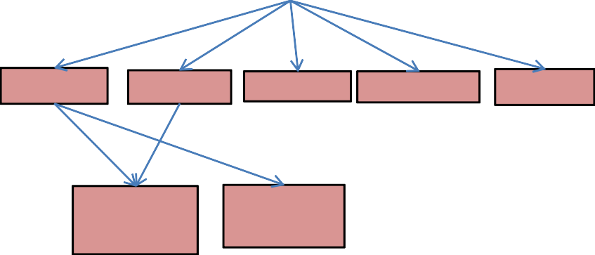
Kriteria 1
Kriteria 2
Kriteria 3
Kriteria 4
Kriteria 5
Alternatif 1
Alternatif 2
Alternatif 3
Tujuan

Gambar 3.1 Struktur Hirarki
- Comparative Judgement
Penilaian dilakukan melalui perbandingan berpasangan dengan bertujuan menghasilkan skala kepentingan relatif dari unsur. Skala yang digunakan yaitu skala 1 menunjukkan tingkat yang paling rendah hingga skala 9 yang menunjukkan tingkatan paling tinggi. Menurut Saaty (2008), skala 1-9 merupakan skala terbaik dalam mengekspresikan suatu pendapat sehingga dapat digunakan untuk menyelesaikan berbagai permasalahan.
- Synthesis of priority
Synthesis of priority dilakukan dengan mengalikan prioritas lokal dengan prioritas kriteria yang digunakan di level atasnya kemudian menambahkannya ke tiap elemen dalam level yang dipengaruhi kriteria. Hasilnya berupa prioritas global yang digunakan untuk memberikan pembobotan pada setiap unsur, barulah setelah itu menentukan peringkat relatif dari seluruh unsur menggunakan hasil dari pembobotan tersebut.
- Logical Consistency
Dalam logical consistency semua unsur dikelompokkan secara logis dan selanjutnya diperoleh ranking atau urutan pengambilan keputusan sesuai dengan kriteria yang ditentukan.

Langkah- Langkah Metode AHP
Untuk mendapatkan keputusan yang rasional dengan menggunakan metode AHP, perlu melakukan beberapa prosedur atau langkah-langkah dalam pengerjaannya. Langkah-langkah pengambilan keputusan menggunakan metode AHP secara lebih rinci sebagai berikut (Sumanrno, 2016) :
      - Mengidentifikasikan permasalahan dan menentukan solusi yang diinginkan. Pada tahapan pertama ini bertujuan untuk menentukan permasalahan dan solusi yang akan dipecahkan secara jelas dan detail.
      - Membuat struktur hirarki, level pertama merupakan tujuan utama kemudian dilanjut dengan kriteria dan sub kriteria yang telah dipertimbangkan dan alternatif pilihan yang ingin di ranking. Tiap kriteria dan alternatif tersebut mempunyai intensitas kepentingan yang berbeda-beda.
      - Menilai bobot kriteria yang ada pada struktur hirarki dengan membentuk matriks perbandingan berpasangan untuk menggambarkan pengaruh setiap unsur terhadap masing-masing tujuan kriteria setingkat diatasnya dengan rumus :

aij = wi / wj, i, j=1, 2, 3 … n
Keterangan :
aij = Perbandingan bobot kriteria ke-i dan jn = Jumlah kriteria yang dibandingkan wi = Bobot untuk kriteria ke-i
wj = Bobot untuk kriteria ke-j
Dalam mengisi matriks perbandingan berpasangan dilakukan berdasarkan pilihan dari pembuat keputusan dengan menilai tingkat kepentingan suatuunsur dengan unsur lainnya dibantu oleh skala berikut :

Table 3.3 Skala Nilai Perbandingan

Skala Tingkat  Kepentingan | Definisi | Keterangan
1 | Sama Pentingnya | Kedua elemen mempunyai  pengaruh yang sama

Skala Tingkat  Kepentingan | Definisi | Keterangan
3 | Sedikit Lebih Penting | Pengalaman dan penilaian sedikit memihak satu elemen dibandingkan  dengan pasangannya
5 | Lebih Penting | Pengalaman dan penilaian sedikit memihak satu elemen dibandingkan  dengan pasangannya
7 | Sangat Penting | Satu elemen sangat disukai dansecara praktis dominasinya sangatnyata dibandingkan dengan  pasangannya
9 | Mutlak Lebih Penting | Satu elemen terbukti mutlak lebih disukai dengan pasangannya, pada  tingkat keyakinan tertinggi
2,4,6,8 | Nilai Tengah | Diberikan bila terdapat keraguan penilaian antar dua penilaian yang  berdekatan
Sumber : Saaty (1994)
      - Penormalan data, dengan cara membagi setiap nilai pada kolom ke-i dan baris ke-j dengan nilai total dari setiap kolom.
aij= aij (1)
∑ aij
      - Menghitung eigen vector dengan merata-ratakan jumlah baris pada matriks penormalan data terhadap jumlah kriteria. Perhitungan ini akan menunjukkan vector eigen yang merupakan bobot prioritas kriteria.
      - Menghitung Weighted Sum Vector atau perkalian matriks, pada tahapan ini dilakukan perkalian matriks dengan hasil rata-rata setiap elemen
      - Menghitung nilai Lamda (λ), diperoleh dengan menggunakan rumus
𝟏 ∗ 𝚺 (𝑷𝒆𝒓𝒌𝒂𝒍𝒊𝒂𝒏 𝑴𝒂𝒕𝒓𝒊𝒌𝒔)………………………………..…………….(2)
𝒏 𝑬𝒊𝒈𝒆𝒏 𝑽𝒆𝒄𝒕𝒐𝒓

      - Menghitung nilai consistency index (CI). Konsistensi yang diharapkan yaitu yang paling mendekati sempurna sehingga keputusan yang dihasilkan mendekati valid. Pengukuran konsistensi dari suatu matriks ini berdasarkan nilai eigen value maximum, nilai consistency index (CI) diperoleh dengan rumus :
𝐂𝐈 = 𝐋𝐚𝐦𝐝𝐚−𝐧………………….……………………….……..……..(3)
𝐧−𝟏
Keterangan :
CI = Consistency Index

Apabila CI bernilai 0 maka matriks perbandingan berpasangan dikatakan konsisten. Batas ketidak konsistenan ditentukan menggunakan Rasio Konsistensi (CR). Dimana Rasio Konsistensi (CR) merupakan perbandingan consistency index (CI) dengan nilai Index Random Consistency (IR). Index Random Consistency didapatkan dari suatu percobaan yang dilakukan oleh Oak Ridge National Laboratory yang kemudian dikembangkan oleh Wharton School dan didapatkan dengan rumus :
𝑪𝑹 = 𝑪𝑰…………………………………...………………………...(4)
𝑰𝑹
Keterangan :
CR = Rasio Konsistensi
IR = Index Random Consistency
Table 3.4 Nilai Random Index

Ordo  Matriks | 1 | 2 | 3 | 4 | 5 | 6 | 7 | 8 | 9 | 10
RI | 0 | 0 | 0.58 | 0.9 | 1.12 | 1.24 | 1.32 | 1.41 | 1.45 | 1.49

Sumber : Saaty (1993)
Langkah terakhir dalam pengerjaan metode AHP ini yaitu mengukur konsistensi responden dalam mengisi kuesioner. Pengukuran bertujuan untuk melihat respon yang diberikan oleh responden konsistensi atau tidak. Jika CR < 0,1 maka nilai perbandingan berpasangan pada matriks kriteria dapat dikatakan konsisten. Begitu pula sebaliknya jika CR > 0,1 maka nilai perbandingan berpasangan pada matriks kriteria dikatakan tidak konsisten sehingga harus diulang.

Kelebihan dan Kelemahan Metode AHP
Menurut Suryadi dan Ramdhani dalam Hafsah (2011) kelebihan metode AHP dibandingkan dengan yang lainnya antara lain :
- Struktur yang hirarki sebagai konsekuensi dari kriteria yang dipilih, sampai pada subkriteria yang paling dalam.
- Memperhitungkan validitas sampai dengan batas toleransi inkonsistensi berbagai kriteria dan alternatif yang dipilih oleh para pengambil keputusan.
- Memperhitungkan daya tahan atau ketahanan output analisis sensitivitas pengambilan keputusan.

Sedangkan berikut merupakan kelemahan dari penggunaan metode AHP menurut Saaty (1993) :
- Responden yang dipilih harus merupakan orang yang mengerti dan ahli mengenai hal yang akan ditanyakan, hal ini akan sangat bersangkutan dengan hasil uji validitas dan reliabilitas nantinya.
- Antara responden satu dengan lainnya saling mempengaruhi
- Jawaban tidak tentu logis, dikarenakan dalam pengambilan keputusan menggunakan metode AHP dilakukan melalui pengisian kuesioner para ahli dimana jawaban yang diberikan terkadang bersifat subjektif dan tidak tentu logis.

BAB IV PEMBAHASAN

Diagram Alur Penelitian
Adapun alur penelitian yang dilakukan untuk menyelesaikan masalah ditunjukkan pada Gambar 4.1 berikut:

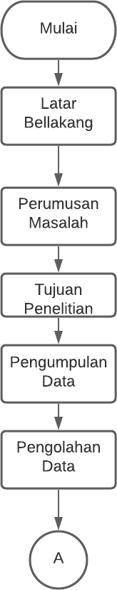

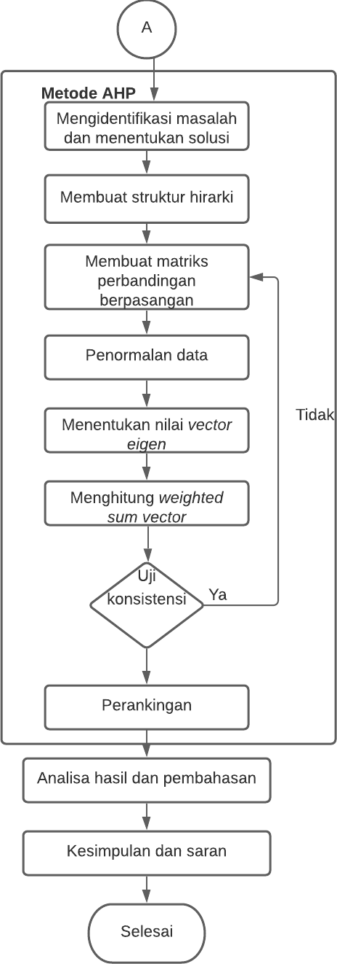

Gambar 4.1 Diagram Alur Penelitian

  - Latar Belakang Penelitian
Latar belakang masalah berisi informasi tentang suatu masalah dan/atau peluang yang bisa dipermasalahkan untuk ditindaklanjuti melalui penelitian, termasuk hal-hal yang melatarbelakanginya (Husein Umar, 2001). Berdasarkan hasil observasi yang dilakukan selama kegiatan kerja praktik di biro pallet

operasional PT Semen Indonesia Logistik ditemukan permasalahan terkait kinerja vendor yang terkadang tidak sesuai dengan permintaan dari user.
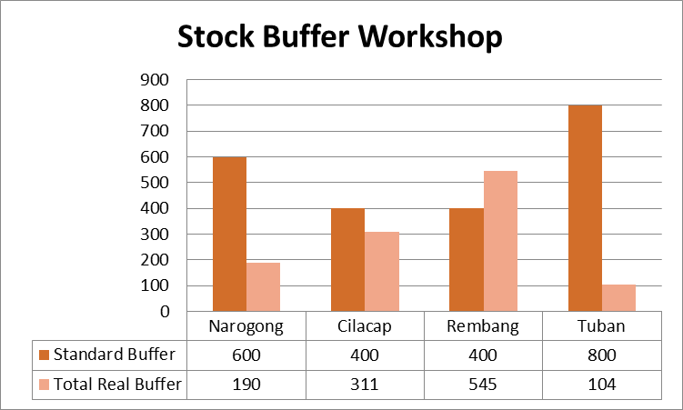
Gambar 4.2 Stock Buffer Workshop
PT MAD selaku vendor dari PT Semen Indonesia Logistik bertanggung jawab mengenai manajemen pallet pada perusahaan-perusahaan yang menjadi konsumen pada PT Semen Indonesia Logistik, baik dari penyediaan pallet baru, pallet stock yang ada di workshop, repair pallet, pengiriman, dan menjaga kualitas dari pallet itu sendiri sebagai salah satu upaya untuk meminimumkan jumlah pallet TBR (To be Repair). Namun terdapat beberapa ruang lingkup kerja dari vendor yang tidak sesuai dengan permintaan konsumen antara lain dapat dilihat dari gambar 4.2 bahwa jumlah stock buffer pallet yang disediakan oleh vendor pada setiap workshop tidak sesuai dengan permintaan sehingga dapat menghambat jalannya proses bisnis perusahaan.
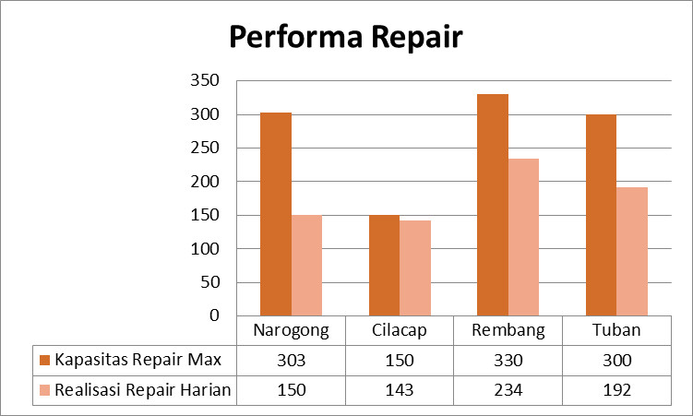
Gambar 4.3 Performa Repair Vendor

Pada gambar 4.3 juga menyatakan bahwa performa repair dari vendor tidak sesuai dengan kapasitas repair yang telah disetujui dalam kontrak.
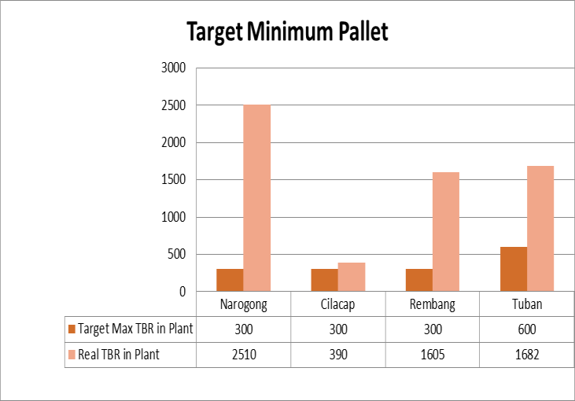

Gambar 4.4 Target Minimum Pallet

Dapat dilihat pada gambar 4.4 bahwa pallet TBR (To Be Repair) di plant tidak sesuai dengan target minimum yang menyebabkan tergangunya proses bisnis perusahaan sehingga mengalami kerugian. Oleh karena itu diperlukan adanya mekanisme evaluasi kinerja vendor sehingga perusahaan dapat mengambil keputusan kontrak vendor lebih baik. Penilaian evaluasi kinerja vendor membutuhkan berbagai performa dan parameter yang dapat menggambarkan performansi vendor secara keseluruhan. Selama ini departemen Warehousing and Railroad Section PT Semen Indonesia Logistik belum memiliki system mekanisme penilaian kinerja vendor yang mendetail sehingga performansi vendor masih rendah, akibatnya efisiensi biaya yang diharapkan dari pembelian barang dan aktivitas jasa tidak diperoleh. Oleh karena itu dilakukan penelitian untuk mengembangkan performa dan parameter yang digunakan PT. Semen Indonesia Logistik dalam evaluasi kinerja vendor dan mengklasifikasikan prioritas pembobotan dengan menerapkan metode Analytical Hierarchy Process yang didasarkan pada tingkat kepentingan.

Rumusan Masalah

Berdasarkan latar belakang diatas, maka dapat dijadikan sebagai rumusan masalah sebagai berikut :
    - Bagaimana penentuan parameter evaluasi kinerja vendor pallet pada PT Semen Indonesia Logistik?

    - Bagaimana urutan prioritas parameter yang digunakan untuk mengevaluasi kinerja vendor pallet pada PT Semen Indonesia Logistik menggunakan metode AHP?

Tujuan Penelitian

Berdasarkan rumusan masalah diatas, maka tujuan dari penelitian ini adalah:
    - Untuk menentukan parameter evaluasi kinerja vendor pallet pada PT Semen Indonesia Logistik
    - Untuk menentukan urutan prioritas parameter yang digunakan untuk mengevaluasi kinerja vendor pallet pada PT Semen Indonesia Logistik menggunakan metode AHP

Pengumpulan Data

Penelitian ini menggunakan data primer dan data sekunder. Dimana data primer diperoleh dengan melakukan wawancara secara langsung dan melalui kuesioner yang dibagikan pada narasumber penelitian. Sedangkan untuk data sekunder didapatkan melalui studi pustaka.
- Wawancara
Wawancara merupakan suatu teknik pengumpulan data yang dilakukan secara terstruktur maupun tidak terstruktur dan dapat dilakukan dengan bertemu langsung maupun dengan menggunakan jaringan telepon (Sugiyono, 2011). Wawancara dilakukan dengan cara melakukan tanya jawab kepada narasumber untuk mendapatkan data mengenai objek yang diteliti. Narasumber dalam penelitian ini adalah Bapak Brahim S.Mselaku Pallet Operasional SVP PT Semen Indonesia Logistik. Berikut adalah pertanyaan yang diajukan kepada narasumber saat dilakukan wawancara :
    - Apa saja proses bisnis dari biro pallet operasional PT Semen Indonesia Logistik?
    - Siapa saja vendor pallet dari PT Semen Indonesia Logistik?

    - Apa saja ruang lingkup yang dikerjakan oleh vendor?

    - Bagaimana alur manajemen palet di PT Semen Indonesia Logistik?

    - Siapa saja customer pengguna jasa PT Semen Indonesia Logistik?

    - Bagaimana kinerja vendor selama ini?

    - Bagaimana kategori pallet yang harus direpair dan harus diganti baru?

    - Berapa kebutuhan stock pallet dimasing-masing plant?

    - Berapa rata rata pallet rusak di tiap-tiap plant?

    - Berapa rata-rata kemampuan vendor dalam melakukan repair pallet TBR (To be Repair)?

- Kuesioner
Menurut Bimo Walgito, 1987 kuesioner adalah kumpulan pertanyaan dalam sebuah penelitian yang diwajibkan untuk dijawab oleh target atau responden penelitian. Item yang dibandingkan dalam kuesioner penelitian ini adalah performa dan parameter pada evaluasi kinerja vendor di PT Semen Indonesia Logistik dengan menggunakan skala perbandingan kepentingan 1-9 (Saaty, 1994). Hasil dari kuesioner tersebut akan didapatkan urutan tingkatan prioritas dari performa dan parameter evaluasi kinerja vendor tersebut. Responden kuesioner dalam penelitian ini adalah Bapak Brahim, S.M. selaku SPV Operational Pallet PT Semen Indonesia Logistik.
- Studi Literatur
Studi literatur merupakan penelitian yang dilakukan oleh peneliti dengan mengumpulkan sejumlah buku buku, majalah yang berkaitan dengan masalah dan tujuan penelitian (Danial dan Warsiah, 2009). Studi literatur ini dilakukan dengan tujuan untuk memperoleh teori-teori yang sesuai dengan permasalahan yang diteliti sebagai bahan rujukan dalam pembahasan hasil penelitian, sehingga dapat mencapai tujuan penulisan. Secara umum fungsi studi literatur adalah untuk menyelesaikan persoalan dengan menelusuri sumber-sumber tulisan yang pernah dibuat sebelumnya. Sebagai bahan untuk studi pustaka penulis mencari jurnal, buku-buku literatur, dan skripsi serta penelitian terdahulu yang bersangkutan dengan penelitian ini.

4.5.1 Variabel Penelitian
Berdasarkan hasil observasi pengumpulan data diperoleh beberapa variabel yang digunakan dalam penelitian ini yang terdiri dari performa dan parameter. Variabel tersebut nantinya akan dilakukan pengolahan data untuk mendapatkan bobot tiap variabelnya menggunakan metode Analytical Hierarchy Process antara lain :

Table 4.1 Variabel Penelitian

No | Deskripsi |  | Simbol
1 | Performa | Performa kesiapan & ketahanan stockbuffer workshop | P
2 | Parameter | Kesiapan workshop menyediakan stock buffer untuk mendukung kelancaran kegiatan tukar guling di masing-masingPlant | P1
3 |  | Kesiapan dan kemampuan menyediakan stock buffer sesuai dengan standar kualitas yang telah disepakati dalam kontrak (baik pallet baru maupun RFI) | P2
4 | Performa | Performa repair TBR workshop | Q
5 | Parameter | Kesiapan workshop melakukan repair pallet TBR sesuai dengan kapasitas perhari yang telah di sepakati dikontrak | Q1
6 |  | Kemampuan workshop melakukan repair pallet sesuai dateline kebutuhan pallet yang ditentukan | Q2
7 | Performa | Performa minimum TBR di plant | R
8 | Parameter | Kesiapan workshop dalam menjaga ketersediaan pallet RFI | R1
9 |  | Kesiapan vendor untuk meminimumkan jumlah pallet TBR di plant sesuai targetUser | R2
11 | Performa | Performa permintaan pallet baru | S
12 | Parameter | Kesiapan workshop dalam memenuhi permintaan pallet baru sesuai dengan kuantitas dan waktu | S1
13 |  | Kesiapan Workshop dalam memenuhi perubahan jumlah permintaan pallet baru yang di pesan (S2) | S2
14 | Performa | Performa Pelayanan Pelanggan untuk | T

No | Deskripsi |  | Simbol
 |  | Perusahaan
15 | Parameter | Kesiapan Sumber Daya yang disediakan untuk pelayanan serta kecepatan penyelesaian permasalahan & perbaikan  secara berkesinambungan terhadap kinerja Pelayanan | T1
16 |  | Kesiapan sumber daya untuk mengikuti prosedur dari perusahaan | T2

  - Pengolahan Data

Membuat struktur hirarki

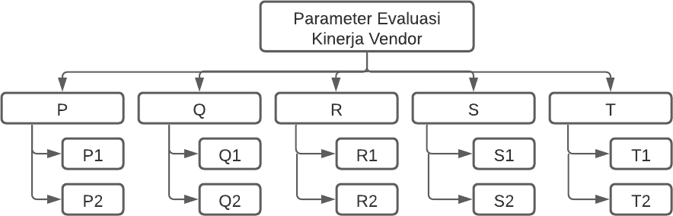
Level pertama merupakan tujuan utama kemudian dilanjut dengan performa dan parameter yang telah dipertimbangkan dalam evaluasi kinerja vendor pallet. Berikut merupakan struktur hirarki dalam penelitian ini.

Gambar 4.5 Struktur Hirarki Penelitian

Rekapitulasi Hasil Kuesioner

Berikut merupakan hasil rekapitulasi kuesioner performa yang akan digunakan pada evaluasi kinerja vendor PT Semen Indonesia Logistik oleh pengambil keputusan sesuai dengan pertimbangan skala keputusan. Hasil rekapan tersebut akan digunakan dalam pengolahan data selanjutnya.
Tabel 4.2 Hasil Rekapitulasi Kuesioner Performa

Performa | Skala |  |  |  |  |  |  |  | 1 | Skala |  |  |  |  |  |  |  | Performa
 | 9 | 8 | 7 | 6 | 5 | 4 | 3 | 2 |  | 2 | 3 | 4 | 5 | 6 | 7 | 8 | 9
P |  |  |  |  |  |  |  |  |  |  | V |  |  |  |  |  |  | Q
P |  |  |  |  |  |  |  |  |  |  | V |  |  |  |  |  |  | R
P |  |  |  |  | V |  |  |  |  |  |  |  |  |  |  |  |  | S
P |  |  |  |  |  |  |  |  |  |  | V |  |  |  |  |  |  | T

Performa | Skala |  |  |  |  |  |  |  | 1 | Skala |  |  |  |  |  |  |  | Performa
 | 9 | 8 | 7 | 6 | 5 | 4 | 3 | 2 |  | 2 | 3 | 4 | 5 | 6 | 7 | 8 | 9
Q |  |  |  |  | V |  |  |  |  |  |  |  |  |  |  |  |  | R
Q |  |  | V |  |  |  |  |  |  |  |  |  |  |  |  |  |  | S
Q |  |  |  |  |  |  |  |  |  |  |  |  | V |  |  |  |  | T
R |  |  |  |  | V |  |  |  |  |  |  |  |  |  |  |  |  | S
R |  |  |  |  |  |  |  |  |  |  | V |  |  |  |  |  |  | T
S |  |  |  |  |  |  |  |  |  |  |  |  |  |  |  | V |  | T

Berdasarkan tabel tersebut menunjukan bahwa performa repair TBR workshop lebih penting sedikit 3 dibandingkan performa kesiapan & ketahanan stock buffer workshop, performa minimum TBR di plant sedikit lebih penting 3 dibandingkan dengan performa kesiapan & ketahanan stock buffer workshop, performa kesiapan & ketahanan stock buffer workshop lebih penting 5 dibanding dengan performa permintaan pallet baru, performa pelayanan pelanggan untuk perusahaan sedikit lebih penting 3 dibandingkan dengan performa kesiapan & ketahanan stock buffer workshop, performa repair TBR workshop lebih penting 5 dibandingkan dengan performa minimum TBR di plant, performa repair TBR workshop sangat penting 7 dibanding performa permintaan pallet baru, performa pelayanan pelanggan untuk perusahaan lebih penting 5 dibanding dengan performa repair TBR workshop, performa minimum TBR di plant lebih penting 5 dari pada performa performa permintaan pallet baru, performa pelayanan pelanggan untuk perusahaan sedikit lebih penting 3 dari pada performa minimum TBR di Plant, sedangkan performa pelayanan pelanggan untuk perusahaan sangat penting 8 dari pada performa permintaan pallet baru.

Tabel 4.3 Hasil Rekapitulasi Kuesioner Parameter Pada Performa Kesiapan & Ketahanan Stock Buffer Workshop

Parameter | Skala |  |  |  |  |  |  |  | 1 | Skala |  |  |  |  |  |  |  | Parameter
 | 9 | 8 | 7 | 6 | 5 | 4 | 3 | 2 |  | 2 | 3 | 4 | 5 | 6 | 7 | 8 | 9
P1 |  |  |  |  |  |  |  |  |  |  |  | V |  |  |  |  |  | P2

Tabel 4.3 merupakan hasil kuesioner dari perbandingan parameter performa kesiapan & ketahanan stock buffer workshop dimana parameter kesiapan dan

kemampuan menyediakan stock buffer sesuai dengan standar kualitas yang telah disepakati dalam kontrak (baik pallet baru maupun RFI) sedikit lebih penting 4 dibanding parameter kesiapan workshop menyediakan stock buffer untuk mendukung kelancaran kegiatan tukar guling di masing-masing plant.

Tabel 4.4 Hasil Kuesioner Perbandingan Parameter pada Performa Repair TBR
Workshop

Parameter | Skala |  |  |  |  |  |  |  | 1 | Skala |  |  |  |  |  |  |  | Parameter
 | 9 | 8 | 7 | 6 | 5 | 4 | 3 | 2 |  | 2 | 3 | 4 | 5 | 6 | 7 | 8 | 9
Q1 |  |  |  |  |  |  |  |  |  |  |  | V |  |  |  |  |  | Q2

Dari tabel diatas didapatkan hasil kuesioner perbandingan parameter pada performa repair TBR workshop dimana parameter kemampuan workshop melakukan repair pallet sesuai dadeline kebutuhan pallet yang ditentukan lebih penting 4 dibanding parameter kesiapan workshop melakukan repair pallet TBR sesuai dengan kapasitas perhari yang telah di sepakati dikontrak.

Tabel 4.5 Hasil Kuesioner Perbandingan Parameter pada Minimum TBR di Plant

Parameter | Skala |  |  |  |  |  |  |  | 1 | Skala |  |  |  |  |  |  |  | Parameter
 | 9 | 8 | 7 | 6 | 5 | 4 | 3 | 2 |  | 2 | 3 | 4 | 5 | 6 | 7 | 8 | 9
R1 |  |  |  |  |  |  |  |  |  |  |  | V |  |  |  |  |  | R2

Berdasarkan tabel diatas didapatkan hasil kuesioner perbandingan parameter pada performa minimum TBR di plant dimana parameter kemampuan workshop melakukan repair pallet sesuai dadeline kebutuhan pallet yang ditentukan lebih penting 4 dibanding parameter kesiapan workshop dalam menjaga ketersediaan pallet RFI.

Tabel 4.6 Hasil Kuesioner Perbandingan Parameter pada Permintaan Pallet
Baru

Parameter | Skala |  |  |  |  |  |  |  | 1 | Skala |  |  |  |  |  |  |  | Parameter
 | 9 | 8 | 7 | 6 | 5 | 4 | 3 | 2 |  | 2 | 3 | 4 | 5 | 6 | 7 | 8 | 9
S1 |  |  |  | V |  |  |  |  |  |  |  |  |  |  |  |  |  | S2

Tabel diatas merupakan hasil kuesioner perbandingan parameter pada performa permintaan pallet baru dimanaparameter kesiapan workshop dalam memenuhi permintaan pallet baru sesuai dengan kuantitas dan waktu 6 dibanding parameter kesiapan workshop dalam memenuhi perubahan jumlah permintaan pallet baru yang di pesan.

Tabel 4.7 Hasil Kuesioner Perbandingan Parameter pada Pelayanan Pelanggan untuk Perusahaan

Parameter | Skala |  |  |  |  |  |  |  | 1 | Skala |  |  |  |  |  |  |  | Parameter
 | 9 | 8 | 7 | 6 | 5 | 4 | 3 | 2 |  | 2 | 3 | 4 | 5 | 6 | 7 | 8 | 9
T1 |  |  |  |  |  | V |  |  |  |  |  |  |  |  |  |  |  | T2

Tabel 4.6 merupakan hasil kuesioner perbandingan parameter pada performa pelayanan pelanggan untuk perusahaan dimana parameter kesiapan sumber daya yang disediakan untuk pelayanan serta kecepatan penyelesaian permasalahan & perbaikan secara berkesinambungan terhadap kinerja pelayanan 4 dibanding parameter kesiapan sumber daya untuk mengikuti prosedur dari perusahaan.

Matiks Perbandingan Berpasangan

Menilai bobot kriteria yang ada pada struktur hirarki dengan membentuk matriks perbandingan berpasangan untuk menggambarkan pengaruh setiap unsur terhadap masing-masing tujuan kriteria setingkat diatasnya. Berikut merupakan matriks perbandingan berdasarkan hasil rekapitulasi kuesioner.
- Matriks perbandingan berpasangan antar performa
Tabel 4.8 Matriks Perbandingan Berpasangan Antar Performa

Performa | P | Q | R | S | T
P | 1.00 | 0.33 | 0.33 | 5.00 | 0.33
Q | 3.00 | 1.00 | 5.00 | 7.00 | 0.50
R | 3.00 | 0.20 | 1.00 | 5.00 | 0.33
S | 0.20 | 0.14 | 0.20 | 1.00 | 0.13
T | 3.00 | 2.00 | 3.00 | 8.00 | 1.00
Jumlah | 10.20 | 3.68 | 9.53 | 26.00 | 2.29

- Matriks perbandingan berpasangan antar parameter pada performa kesiapan & ketahanan stock buffer workshop
Tabel 4.9 Matriks Perbandingan Berpasangan Antar Parameter Pada Performa Kesiapan & Ketahanan Stock Buffer Workshop

Parameter | P1 | P2
P1 | 1 | 0.25
P2 | 4 | 1
Jumlah | 5 | 1.25

- Matriks perbandingan berpasangan antar parameter pada performa repair TBR workshop
Tabel 4.10 Matriks Perbandingan Berpasangan Antar Parameter Pada Performa
Repair TBR Workshop

Parameter | Q1 | Q2
Q1 | 1 | 0.25
Q2 | 4 | 1
Jumlah | 5 | 1.25

- Matriks perbandingan berpasangan antar parameter pada performa minimum TBR di plant
Tabel 4.11 Matriks Perbandingan Berpasangan Antar Parameter Pada Performa Minimum TBR Di Plant

Parameter | R1 | R2
R1 | 1 | 0.25
R2 | 4 | 1
Jumlah | 5 | 1.25

- Matriks perbandingan berpasangan antar parameter pada performa permintaan pallet baru
Tabel 4.12 Matriks Perbandingan Berpasangan Antar Parameter Pada Performa Permintaan Pallet Baru

Parameter | S1 | S1
S1 | 1 | 6
S2 | 0.166667 | 1
Jumlah | 1.166667 | 7

- Matriks perbandingan berpasangan antar parameter pada performa Pelayanan Pelanggan untuk Perusahaan
Tabel 4.13 Matriks Perbandingan Berpasangan Antar Parameter Pada Performa Pelayanan Pelanggan Untuk Perusahaan

Parameter | T1 | T2
T1 | 1 | 4
T2 | 0.25 | 1
Jumlah | 1.25 | 5

Penormalan data

Pada tahapan ini dilakukan penormalisasian data dengan membagi nilai setiap performa dan parameter pada matriks dengan jumlah pada masing-masing kolom. Berikut contoh perhitungan normalisasi :
Normalisasi performa (P) terhadap (P) = matriks perbandingan berpasangan / jumlah tiap kolom
= 1.00/ 10.20 = 0.098039
Normalisasi performa (P) terhadap (Q) = 0.33/3.68 = 0.090674

Selanjutnya hasil matriks normalisasi akan dijumlahkan di tiap barisnya yang akan digunakan untuk perhitungan pada tahap selanjutnya. Dibawah ini merupakan matriks hasil normalisasi pada setiap performa dan parameter:
- Hasil normalisasi setiap kolom performa
Tabel 4.14 Hasil Normalisasi Setiap Kolom Performa

Performa | P | Q | R | S | T | Jumlah
P | 0.098039 | 0.090674 | 0.034965 | 0.192308 | 0.145455 | 0.56144
Q | 0.294118 | 0.272021 | 0.524476 | 0.269231 | 0.218182 | 1.578026
R | 0.294118 | 0.054404 | 0.104895 | 0.192308 | 0.145455 | 0.791179
S | 0.019608 | 0.03886 | 0.020979 | 0.038462 | 0.054545 | 0.172454
T | 0.294118 | 0.544041 | 0.314685 | 0.307692 | 0.436364 | 1.8969

- Hasil normalisasi setiap kolom parameter pada performa kesiapan & ketahanan stock buffer workshop

Tabel 4.15 Hasil Normalisasi Setiap Kolom Parameter Pada Performa Kesiapan & Ketahanan Stock Buffer Workshop

Parameter | P1 | P2 | Jumlah
P1 | 0.2 | 0.2 | 0.4
P2 | 0.8 | 0.8 | 1.6

- Hasil normalisasi setiap kolom parameter pada performa repair TBR workshop
Tabel 4.16 Hasil Normalisasi Setiap Kolom Parameter Pada Performa Repair TBR Workshop

Parameter | Q1 | Q2 | Jumlah
Q1 | 0.2 | 0.2 | 0.4
Q2 | 0.8 | 0.8 | 1.6

- Hasil normalisasi setiap kolom parameter pada performa minimum TBR di
plant

Tabel 4.17 Hasil Normalisasi Setiap Kolom Parameter Pada Performa Minimum TBR Di Plant

Parameter | R1 | R2 | Jumlah
R1 | 0.2 | 0.2 | 0.4
R2 | 0.8 | 0.8 | 1.6

- Hasil normalisasi setiap kolom parameter pada performa permintaan pallet baru
Tabel 4.18 Hasil Normalisasi Setiap Kolom Parameter Pada Performa Permintaan
Pallet Baru

Parameter | S1 | S1 | Jumlah
S1 | 0.857143 | 0.857143 | 1.714286
S2 | 0.142857 | 0.142857 | 0.285714

- Hasil normalisasi setiap kolom parameter pada performa pelayanan pelanggan untuk perusahaan

Tabel 4.19 Hasil Normalisasi Setiap Kolom Parameter Pada Performa Pelayanan Pelanggan Untuk Perusahaan

Parameter | T1 | T2 | Jumlah
T1 | 0.8 | 0.8 | 1.6
T2 | 0.2 | 0.2 | 0.4

Menghitung Nilai Eigen Vector (W)

Tahapan ini dilakukan dengan merata-ratakan jumlah baris pada matriks penormalan data terhadap jumlah kriteria. Perhitungan ini akan menunjukkan eigen vector yang merupakan bobot prioritas kriteria. Berikut merupakan contoh perhitungan nilai eigen vector:
Eigen Vector performa P = jumlah matriks normalisasi tiap baris/ n
= 0.56144 / 5 =0.112288
Eigen Vector performa Q = 1.57803 / 5 = 0.31561 Dimana : n = Jumlah criteria yang dibandingkan

Dibawah ini merupakan hasil perhitungan nilai eigen vector disetiap performadan parameter :
- Hasil eigen vector disetiap performa
Tabel 4.20 Hasil Eigen Vector Disetiap Performa

Performa | P | Q | R | S | T | W
P | 0.098039 | 0.090674 | 0.034965 | 0.192308 | 0.145455 | 0.112288
Q | 0.294118 | 0.272021 | 0.524476 | 0.269231 | 0.218182 | 0.315605
R | 0.294118 | 0.054404 | 0.104895 | 0.192308 | 0.145455 | 0.158236
S | 0.019608 | 0.03886 | 0.020979 | 0.038462 | 0.054545 | 0.034491
T | 0.294118 | 0.544041 | 0.314685 | 0.307692 | 0.436364 | 0.37938

- Hasil eigen vector setiap parameter pada performa kesiapan & ketahanan
stock buffer workshop

Tabel 4.21 Hasil Eigen Vector Setiap Parameter Pada Performa Kesiapan & Ketahanan Stock Buffer Workshop

Parameter | P1 | P2 | W
P1 | 0.2 | 0.2 | 0.2
P2 | 0.8 | 0.8 | 0.8

- Hasil eigen vector setiap parameter pada performa repair TBR workshop
Tabel 4.22 Hasil Eigen Vector Setiap Parameter Pada Performa Repair TBR
Workshop

Parameter | Q1 | Q2 | W
Q1 | 0.2 | 0.2 | 0.2
Q2 | 0.8 | 0.8 | 0.8

- Hasil eigen vector setiap parameter pada performa Minimum TBR di
plant
Tabel 4.23 Hasil Eigen Vector Setiap Parameter Pada Performa Minimum TBR Di
Plant

Parameter | R1 | R2 | W
R1 | 0.2 | 0.2 | 0.2
R2 | 0.8 | 0.8 | 0.8

- Hasil eigen vector setiap parameter pada performa permintaan pallet baru

Tabel 4.24 Hasil Eigen Vector Setiap Parameter Pada Performa Permintaan Pallet
Baru

Parameter | S1 | S2 | W
S1 | 0.85 | 0.85 | 0.85
S2 | 0.14 | 0.17 | 0.14

- Hasil eigen vector parameter pada performa pelayanan pelanggan untuk perusahaan

Tabel 4.25 Hasil Eigen Vector Setiap Parameter Pada Performa Pelayanan Pelanggan Untuk Perusahaan

Parameter | T1 | T2 | W
T1 | 0.8 | 0.8 | 0.8
T2 | 0.2 | 0.2 | 0.2

    - Menghitung Weighted Sum Vector (Perkalian Matriks)

Pada tahapan ini dilakukan perkalian matriks dengan hasil rata-rata setiap elemen. Hasil dari perhitungan ini akan digunakan pada perhitungan Lamda di tahapan selanjutnya. Berikut merupakan contoh perhitungannya :
Weighted Sum Vector performa P = (1.00*0.11229+0.33*0.31561+0.33*0.15824+5.00*0.03449+0.33*0.37938)
= 0.569149039
Weighted Sum Vector performa Q = (3.00*0.11229+1.00*0.31561+5.00*0.15824+7.00*0.03449+0.50*0.37938)
= 1.87477405

Dibawah ini merupakan hasil perhitungan Weighted Sum Vector tiap performadan parameter
      - Hasil perkalian matriks tiap performa

Tabel 4.26 Hasil Perkalian Matriks Tiap Performa

Performa | Perkalian Matriks
P | 0.56914903
Q | 1.87477405
R | 0.85713490
S | 0.18110454
T | 2.098088521
U | 5.580251059

      - Hasil perkalian matriks setiap parameter pada performa kesiapan & ketahanan stock buffer workshop

Tabel 4.27 Hasil Perkalian Matriks setiap Parameter Pada Performa Kesiapan & Ketahanan Stock Buffer Workshop

Parameter | Perkalian matriks
P1 | 0.40
P2 | 1.60
      - Hasil perkalian matriks setiap parameter pada performa repair TBR workshop
Tabel 4.28 Hasil Perkalian Matriks Setiap Parameter Pada Performa Repair TBR
Workshop

Parameter | Perkalian matriks
Q1 | 0.40
Q2 | 1.60

      - Hasil perkalian matriks setiap parameter pada performa minimum TBR di
plant

Tabel 4.29 Hasil Perkalian Matriks Setiap Parameter Pada Performa Minimum TBR di Plant

Parameter | Perkalian matriks
R1 | 0.40
R2 | 1.60

      - Hasil perkalian matriks setiap parameter pada performa permintaan pallet baru
Tabel 4.30 Hasil Perkalian Matriks Setiap Parameter Pada Performa Permintaan
Pallet Baru

Parameter | Perkalian matriks
S1 | 1.71
S2 | 0.28

      - Hasil perkalian matriks setiap parameter pada performa pelayanan pelanggan untuk perusahaan

Tabel 4.31 H asil Perkalian Matriks Setiap Parameter Pada Performa Pelayanan Pelanggan Untuk Perusahaan

Parameter | Perkalian matriks
T1 | 1.60
T2 | 0.40

Menghitung Nilai Lamda, CI, dan IR
- Perhitungan nilai Lamda diperoleh dari perhitungan
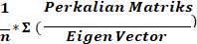
Dimana :
n = jumlah elemen

- Perhitungan CI didpatkan melalui rumus
𝐋𝐚𝐦𝐝𝐚 − 𝐧
𝐂𝐈 = 𝐧 − 𝟏

- Sedangkan IR didapatkan dari tabel Index Random Consistency sesuai dengan jumlah n. Berikut merupakan contoh perhitungannya :

Lamda pada performa :
1/5*(0.569149039/0.11229+1.87477405/0.31561+0.85713480/0.15824+0.
18110454/0.03449+2.0980885/0.37938 = 5.44137

CI pada performa :
(5.44137-5)/(5-1) = 0.11034

IR pada performa :
Berdasarkan tabel Index Random Consistency (Saaty, 1993), nilai IRdengan 5 kriteria adalah 1.12

Dibawah ini merupakan hasil perhitungan Lamda, CI, dan IR pada tiap performa dan parameter penelitian
      - Perhitungan Lamda, CI, dan IR performa

Tabel 4.32 Perhitungan Lamda, CI, Dan IR Performa

Lamda | 5.441368
CI | 0.110342
IR (5) | 1.12

      - Perhitungan Lamda, CI, dan IR parameter pada performa kesiapan & ketahanan stock buffer workshop
Tabel 4.33 Perhitungan Lamda, CI, Dan IR Parameter Pada Performa Kesiapan & Ketahanan Stock Buffer Workshop

Lamda | 2
CI | 0
IR (2) | 0

      - Perhitungan Lamda, CI, dan IR parameter pada performa repair TBR
workshop

Tabel 4.34 Perhitungan Lamda, CI, Dan IR Parameter Pada Performa Repair TBR
Workshop

Lamda | 2
CI | 0
IR (2) | 0

      - Perhitungan Lamda, CI, dan IR parameter pada performa minimum TBR di plant
Tabel 4.35 Perhitungan Lamda, CI, Dan IR Parameter Pada Performa Minimum TBR Di Plant

Lamda | 2
CI | 0
IR (2) | 0

      - Perhitungan Lamda, CI, dan IR parameter pada performa permintaan
pallet baru

Tabel 4.36 Perhitungan Lamda, CI, Dan IR Parameter Pada Performa Permintaan
Pallet Baru

Lamda | 2
CI | 0
IR (2) | 0

      - Perhitungan Lamda, CI, dan IR parameter pada performa pelayanan pelanggan untuk perusahaan
Tabel 4.37 Perhitungan Lamda, CI, Dan IR Parameter Pada Performa Pelayanan Pelanggan Untuk Perusahaan

Lamda | 2
CI | 0
IR (2) | 0

Pengujian Konsistensi
Pada tahapan ini dilakukan pengujian konsistensi dengan perhitungan CR (Consistency Ratio). Konsistensi yang diharapkan yaitu yang paling mendekati sempurna sehingga keputusan yang dihasilkan mendekati valid. Rasio Konsistensi (CR) merupakan perbandingan dari consistency index (CI) dengan nilai Index Random Consistency (IR).

Jika CR < 0,1 maka nilai perbandingan berpasangan pada matriks kriteria dapat dikatakan konsisten. Begitu pula sebaliknya jika CR > 0,1 maka nilai perbandingan berpasangan pada matriks kriteria dikatakan tidak konsisten sehingga harus diulang. Berikut merupakan hasil perhitungan CR tiap elemen. Berikut merupakan hasil pengujian konsistensi tiap performa dan parameter yang digunakan dalam penelitian.

      - Hasil perhitungan CR pada performa

Tabel 4.38 Hasil Perhitungan CR Pada Performa

Lamda | 5.441368
CI | 0.110342
RI5 | 1.12
CI/IR | 0.09852
Dapat dilihat pada tabel bahwa hasil CR sebesar 0.09852 sehingga nilai perbandingan berpasangan dikatakan KONSISTEN.

      - Hasil perhitungan CR parameter pada performa kesiapan & ketahanan
stock buffer workshop

Tabel 4.39 Perhitungan CR Parameter Pada Performa Kesiapan & Ketahanan
Stock Buffer Workshop

Lamda | 2
CI | 0
RI2 | 0
CI/IR | 0
Dapat dilihat pada tabel diatas bahwa hasil CR sebesar 0 sehingga nilai perbandingan berpasangan dikatakan KONSISTEN.

      - Perhitungan CR parameter pada performa repair TBR workshop
Tabel 4.40 Perhitungan CR Parameter Pada Performa Repair TBR Workshop

Lamda | 2
CI | 0
RI2 | 0
CI/IR | 0
Berdasarkan tabel tersebut didapatkan bahwa hasil CR sebesar 0 sehingganilai perbandingan berpasangan dikatakan KONSISTEN.

      - Perhitungan CR parameter pada performa minimum TBR di plant

Tabel 4.41 Perhitungan CR Parameter Pada Performa Minimum TBR Di Plant

Lamda | 2
CI | 0
RI2 | 0
CI/IR | 0
Dapat dilihat pada tabel bahwa hasil CR sebesar 0 sehingga nilai perbandingan berpasangan dikatakan KONSISTEN.

      - Perhitungan CR parameter pada performa permintaan pallet baru

Tabel 4.42 Perhitungan CR Parameter Pada Performa Permintaan Pallet Baru

Lamda | 2
CI | 0
RI2 | 0
CI/IR | 0
Dapat dilihat pada tabel bahwa hasil CR sebesar 0 sehingga nilai perbandingan berpasangan dikatakan KONSISTEN.

      - Perhitungan CR parameter pada performa pelayanan pelanggan untuk perusahaan

Tabel 4.43 Perhitungan CR Parameter Pada Performa Pelayanan Pelanggan Untuk Perusahaan

Lamda | 2
CI | 0
RI2 | 0
CI/IR | 0
Dapat dilihat pada tabel bahwa hasil CR sebesar 0 sehingga dikatakan KONSISTEN.

Perangkingan Pada Setiap Performa dan Parameter

Jika semua perhitungan sudah dinyatakan konsisten langkah selanjutnya adalah perangkingan. Tahapan ini merupakan tahapan terakhir pada rangkaian

metode AHP dimana setiap elemen diurutkan berdasarkan hasil eigen vector dari yang terbesar hingga terkecil. Didapatkan hasil perangkingan seperti tabeldibawah ini.
      - Hasil perangkingan performa

Tabel 4.44 Hasil Perangkingan Performa

Performa | W | Ranking
P | 0.11228 | 4
Q | 0.31560 | 2
R | 0.15823 | 3
S | 0.03449 | 5
T | 0.37938 | 1

      - Hasil perangkingan parameter pada performa kesiapan & ketahanan
stock buffer workshop
Tabel 4.45 Hasil Perangkingan Parameter Pada Performa Kesiapan & Ketahanan
Stock Buffer Workshop

Parameter | W | Ranking
P1 | 0.2 | 2
P2 | 0.8 | 1

      - Hasil perangkingan parameter pada performa repair TBR workshop
Tabel 4.46 Hasil Perangkingan Parameter Pada Performa Repair TBR Workshop

Parameter | W | Ranking
Q1 | 0.2 | 2
Q2 | 0.8 | 1

      - Hasil perangkingan parameter pada performa minimum TBR di plant
Tabel 4.47 Hasil Perangkingan Parameter Pada Performa Minimum TBR Di Plant

Parameter | W | Ranking
R1 | 0.2 | 2
R2 | 0.8 | 1

      - Hasil perangkingan parameter pada performa permintaan pallet baru

Tabel 4.48 Hasil Perangkingan Parameter Pada Performa Permintaan Pallet Baru

Parameter | W | Ranking
S1 | 0.85 | 1
S2 | 0.14 | 2
      - Hasil perangkingan parameter pada performa pelayanan pelanggan untuk perusahaan
Tabel 4.49 Hasil Perangkingan Parameter Pada Performa Pelayanan Pelanggan Untuk Perusahaan

Parameter | W | Ranking
T1 | 0.8 | 1
T2 | 0.2 | 2

Analisis Data dan Pembahasan

Dari hasil pengolahan data yang telah dilakukan diperoleh bobot prioritas pada masing masing performa dan parameter yang digunakan. Hasil pembobotan prioritas performa dapat dilihat pada gambar berikut.
Pembobotan Prioritas
Performa
0.4

0.3

0.2
W
0.1

0
P
Q
R
S
T
Gambar 4.6 Pembobotan Prioritas Performa

Berdasarkan hasil perhitungan perkalian matriks sebelumya dapat diketahui nilai bobot performa terbesar adalah performa pelayanan pelanggan untuk perusahaan (T) sebesar 0.37938, urutan kedua adalah performa repair TBR workshop (Q) dengan bobot sebesar 0.31561 , urutan performa ketiga

yaitu performa minimum TBR di plant (R) dengan bobot 0.15824, pada urutan ke empat terdapat performa kesiapan & ketahanan stock buffer workshop (P) sebesar 0.11229, dan pada urutan terakhir terdapat performa permintaan pallet baru (S) dengan bobot sebesar 0.03449. Sedangkan untuk analisa hasil pembobotan prioritas parameter adalah sebagai berikut:
      - Analisa parameter pada performa kesiapan dan ketahanan stock buffer workshop
Pembobotan Prioritas (P)
1
0.8

0.6

0.4
W
0.2
0
P1
P2
Gambar 4.7 Pembobotan Prioritas Parameter Pada Performa Kesiapan Dan Ketahanan Stock Buffer Workshop

Berdasarkan gambar diatas didapatkan nilai parameter kesiapan workshop menyediakan stock buffer untuk mendukung kelancaran kegiatan tukar guling di masing-masing plant (P1) sebesar 0.20 dan nilai parameter kesiapan dan kemampuan menyediakan stock buffer sesuai dengan standar kualitas yang telah disepakati dalam kontrak (baik pallet baru maupun RFI) (P2) sebesar 0.80. Hasil menunjukkan bahwa parameter P2 lebih penting dibandingakan dengan P1.

      - Analisa parameter pada performa repair TBR workshop

Pembobotan Prioritas (Q)
1
0.8
0.6
0.4
W
0.2
0
Q1
Q2
Gambar 4.8 Pembobotan Prioritas Parameter Pada Performa Repair TBR
Workshop

Berdasarkan gambar diatas didapatkan nilai parameter kesiapan workshop melakukan repair pallet TBR sesuai dengan kapasitas perhari yang telah di sepakati dikontrak (Q1) adalah sebesar 0.20 sedangkan nilai parameter kesiapan dan kemampuan workshop melakukan repair pallet sesuai dadeline kebutuhan pallet yang ditentukan (Q2) sebesar 0.80. Sehingga hasil menunjukkan bahwa parameter Q2 lebih penting dibandingakan dengan Q1.

      - Analisa parameter pada performa minimum TBR di plant
Pembobotan Prioritas (R)
1

0.8

0.6

0.4

W
0.2

0
R1
R2

Gambar 4.9 Pembobotan Prioritas Parameter Pada Performa MinimumTBR Di Plant

Berdasarkan gambar 4.9 diatas didapatkan nilai parameter kesiapan workshop dalam menjaga ketersediaan pallet RFI (R1) sebesar 0.20 dan nilai parameter kesiapan vendor untuk meminimumkan jumlah pallet TBR di plant sesuai target user (R2) sebesar 0.80. Sehingga hasil menunjukkan bahwa parameter R2 lebih penting dibandingakan dengan R1.

      - Analisa parameter pada performa permintaan pallet baru
Pembobotan Prioritas (S)
1
0.8
0.6
0.4
W
0.2
0
S1
S2

Gambar 4.10 Pembobotan Prioritas Parameter Pada Performa Permintaan Pallet Baru

Berdasarkan gambar 4.10 didapatkan bahwa nilai parameter kesiapan workshop dalam memenuhi permintaan pallet baru sesuai dengan kuantitas dan waktu (S1) sebesar 0.85 sedangkan nilai parameter kesiapan workshop dalam memenuhi perubahan jumlah permintaan pallet baru yang di pesan (S2) sebesar 0.14. Hasil menunjkkan bahwa parameter S1 lebih penting dibandingakan dengan parameter S2.

      - Analisa parameter pada performa pelanayan pelanggan untuk perusahaan

Pembobotan Prioritas (T)
1
0.8
0.6
0.4
W
0.2
0
T1
T2
Gambar 4.11 Pembobotan Prioritas Parameter Pada Performa PelanayanPelanggan Untuk Perusahaan

Berdasarkan gambar diatas didapatkan nilai parameter kesiapan sumber daya yang disediakan untuk pelayanan serta kecepatan penyelesaian permasalahan & perbaikan secara berkesinambungan terhadap kinerja pelayanan (T1) sebesar 0.80 dan nilai parameter kesiapan sumber daya untuk mengikuti prosedur dari perusahaan (T2) sebesar 0.20. Sehingga hasil menunjkkan bahwa parameter T1 lebih penting dibandingakan dengan T2. Hasil pengolahan data dapat dijabarkan sebagai berikut :
Table 4.50 Rekapitulasi Hasil Pengolahan Data

No | Variabel |  | Pembobotan | Perangkingan
1 | Performa | Performa kesiapan & ketahanan Stock Buffer  Workshop (P) | 0.112288 | 4
2 | Parameter | Kesiapan Workshop menyediakan Stock Buffer untuk mendukung kelancaran  kegiatan tukar guling di masing- masing plant (P1) | 0.20 | 2
3 |  | Kesiapan dan kemampuan menyediakan stock buffer sesuai dengan standar kualitasyang telah disepakati dalam  kontrak (baik pallet barumaupun RFI) (P2) | 0.80 | 1
4 | Performa | Performa Repair TBRWorkshop (Q) | 0.315605 | 2

No | Variabel |  | Pembobotan | Perangkingan
5 | Parameter | Kesiapan Workshop Melakukan Repair Pallet TBRsesuai dengan kapasitas  perhari yang telah di sepakati dikontrak (Q1) | 0.20 | 2
6 |  | Kemampuan Workshop melakukan repair pallet sesuai  dateline kebutuhan pallet yang ditentukan(Q2) | 0.80 | 1
7 | Performa | Performa Minimum TBR diPlant (R) | 0.158236 | 3
8 | Parameter | Kesiapan workshop dalam menjaga ketersediaan palletRFI (R1) | 0.20 | 2
9 |  | Kesiapan vendor untuk meminimumkan jumlah pallet  TBR di plant sesuai target user(R2) | 0.80 | 1
10 | Performa | Performa Permintaan PalletBaru (S) | 0.034491 | 5
11 | Parameter | Kesiapan Workshop dalam memenuhi permintaan Pallet  baru sesuai dengan kuantitasdan waktu (S1) | 0.85 | 1
12 |  | Kesiapan Workshop dalam memenuhi perubahan jumlah  permintaan pallet baru yang di pesan (S2) | 0.14 | 2
13 | Performa | Performa Pelayanan Pelanggan untuk Perusahaan  (T) | 0.37938 | 1
14 | Parameter | Kesiapan Sumber Daya yang disediakan untuk pelayanan serta kecepatan penyelesaian permasalahan & Perbaikan secara berkesinambungan terhadap kinerja pelayanan(T1) | 0.80 | 1
15 |  | Kesiapan sumber daya untuk mengikuti prosedur dari  perusahaan (T2) | 0.20 | 2

Jadwal Kerja Praktik

Berikut merupakan jadwal kegiatan Kerja Praktik yang dilakukan di PT Semen Indonesia Logistik Departemen Warehousing and Railroad Section khususnya Biro Operasional Pallet periode 1-30 September.
Kegiatan
9

 |  |  |  |  |  |  |  |  |  |  |  |  |  |  |  | Sep-21
1 | 2 | 3 | 4 | 5 | 6 | 7 | 8 |  |  | 10 | 11 | 12 | 13 | 14 | 15 | 16 | 17 | 18 | 19 | 20 | 21 | 22 | 23 | 24 | 25 | 26 | 27 | 28 | 29 | 30
Pengenalan profil PT. Semen Indonesia logistik
Perkenalan dengan staff departemen
Warehoushing and Railroad Section
Pemberian materi mengenai manajemen pallet
Kunjungan workshop pallet
Menginput surat jalan dan rekap data pallet
TBR
Penggalian informasi dan studi kasus
Pemberian materi mengenai kinerja vendor
Diskusi topik kerja praktik
Pengumpulan data
Pembagian kuesioner
Pengolahan data
Penyusunan laporan
Diskusi hasil akhir penelitian
Pemaparan hasil penelitian pada perusahaan
Dokumentasi

Gambar 4.12 Tabel Jadwal Kerja Praktik

BAB V KESIMPULAN & SARAN

Kesimpulan

Berdasarkan hasil penelitian dan pengolahan data yang telah dilakukan dapat disimpulkan bahwa :
- Berdasarkan hasil survey dan observasi yang dilakukan pada biroOperasional Pallet PT Semen Indonesia Logistik dihasilkan 5 performa yang digunakan dalam evaluasi kinerja vendor pallet yaitu performa kesiapan dan ketahanan stock buffer workshop yang terdiri dari 2 parameter antara lain kesiapan workshop menyediakan Stock Buffer untuk mendukung kelancaran kegiatan tukar guling di masing-masing plant (P1) dan kesiapan dan kemampuan menyediakan stock buffer sesuai dengan standar kualitas yang telah disepakati dalam kontrak (baik pallet barumaupun RFI) (P2), performa repair TBR workshop terdiri dari 2 parameter yaitu kesiapan workshop melakukan repair pallet TBR sesuai dengan kapasitas perhari yang telah di sepakati dikontrak (Q1) dan kemampuan workshop melakukan repair pallet sesuai deadline kebutuhan pallet yang ditentukan (Q2), performa yang ketiga yaitu performa minimum TBR di plant dengan 2 parameter yaitu kesiapan workshop dalam menjaga ketersediaan pallet RFI (R1) dan kesiapan vendor untuk meminimumkan jumlah pallet TBR di plant sesuai target user (R2), performa ke empat yaitu performa permintaan pallet baru yang terdiri dari 2 parameter yaitu kesiapan workshop dalam memenuhi permintaan pallet baru sesuai dengan kuantitas dan waktu (S1) serta kesiapan workshop dalam memenuhi perubahan jumlah permintaan pallet baru yang di pesan (S2). Performa terakhir yang digunakan adalah performa pelayanan pelanggan untuk perusahaan, terdiri dari 2 parameter antara lain kesiapan sumber daya yangdisediakan untuk pelayanan serta kecepatan penyelesaian permasalahan & Perbaikan secara berkesinambungan terhadap kinerja pelayanan (T1) dan kesiapan sumber daya untuk mengikuti prosedur dari perusahaan (T2)

- Berdasarkan perhitungan nilai bobot prioritas, performa dengan bobot tertinggi yaitu performa pelayanan pelanggan untuk perusahaan (T) dengan bobot performa sebesar 37.94% kemudian performa performa repair TBR workshop (Q) dengan nilai bobot performa sebesar 31.56%, performa minimum TBR di plant (R) sebesar 15.82%, performa pelayanan kesiapan & ketahanan stock buffer workshop (P) sebesar 11.23%, dan terakhir adalah
.performa permintaan pallet baru (S) dengan nilai bobot sebesar 3.45%.

Saran

- Perusahaan dapat mempertimbangkan penggunaan performa dan parameter dalam evaluasi kinerja vendor pallet beserta urutan pembobotan prioritasnya berdasarkan metode AHP
- Untuk penelitian selanjutnya dapat mengkombinasikan dengan metode lain seperti TOPSIS, ANP, dll agar dapat dijadikan perbandingan dengan penelitian selajutnya

DAFTAR PUSTAKA

Syamsir, Lanny, dkk (2009). Aspek Kelayakan Usaha dan Strategi Pemasaran Pallet dengan ISPM#15 pada PT. XYZ di Palembang. Jurnal Managemen IKM, Vol. 4, No. 2, hal. 225-235
Qanytah, 2008.Standarisasi Pallet (Alas Kemasan) Produk Pertanian.Jurnal Standardisasi,Vol. 10, No. 3, hal. 129 – 135
Winakustia, 2013. Fisiensi Ukuran Pallet Terhadap Ruang Kontaener Dan Truk Angkutan Barang Efficiensy Of Pallet Size To Container Space And Truck Transport Of Goods. Jurnal, Vol. 25, No 7, hal. 476-484.
Azzahra Muthi, A., 2017. “Perencanaan Pemilihan Pemasok Joint Cable ke PT. PLN (Persero) Area Cianjur Menggunakan Metode Analytical Hierarchy Process (AHP)”.Thesis. Universitas Mercu Buana. Jakarta.
Casella, Y., 2019. “Pemilihan Supplier Bahan Baku Aluminium beku dengan Menggunakan Metode AHP dan Geometric Mean (Studi Kasus UMKM Tajusa Drumband)”. Thesis.Universitas Islam Negeri Sunan Kalijaga.Yogyakarta.
Parinduri, S., 2018. “Pemilihan Supplier dengan Menggunakan Metode Analytical Hierarchy Process (AHP) dan Technique For Order Preference by Similarity to Ideal Solution (TOPSIS) di PT. XYZ”. Thesis. Universitas Sumatera Utara. Sumatera Utara.
Pratama, A., 2017. “Sistem Pendukung Keputusan Pemilihan Supplier Menggunakan Metode Analytical Hierarchy Process (AHP) Pada PT. Transcoal Pacific Jakarta”.Thesis, STMIK Nusa Mandiri Jakarta. Jakarta.
Rahmayanti, R., 2010. “Analisis pemilihan Supplier Menggunakan Metode Analytical Hierarchy Process (AHP) (Studi Kasus Pada PT Cazikhal)”.Thesis, Universitas Sebelas Maret. Surakarta.
Safitra, B., 2017. “Penentuan Prioritas Pemilihan Supplier Bahan Baku Beton Menggunakan Metode Analytical Hierarchy Process.Thesis, Universitas Brawijaya.Malang.

LAMPIRAN

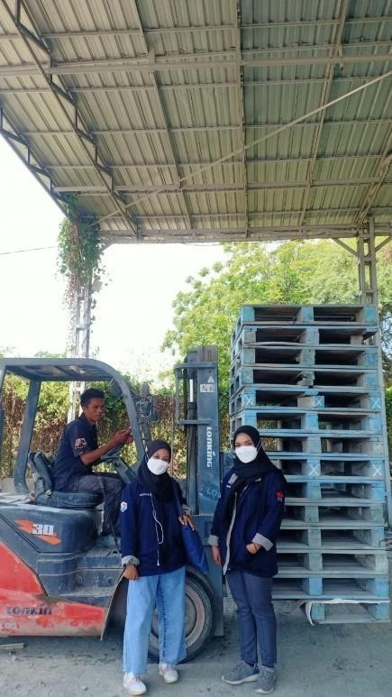

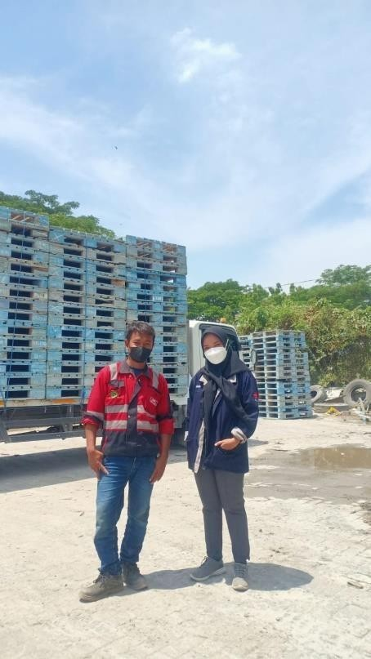

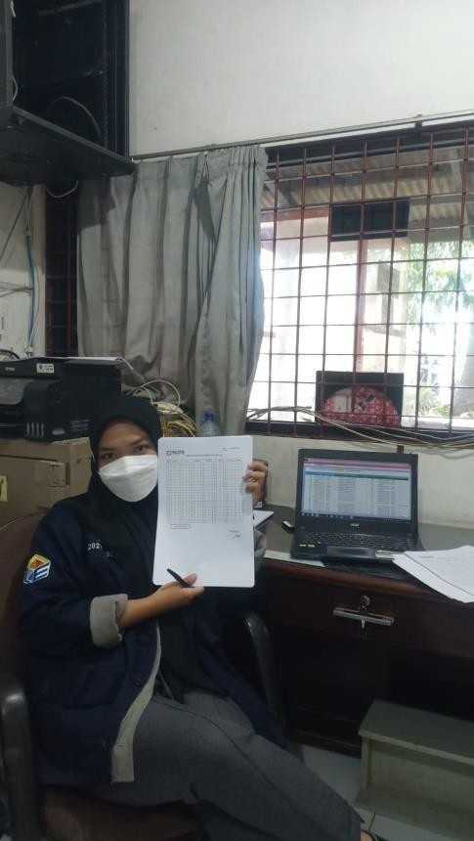

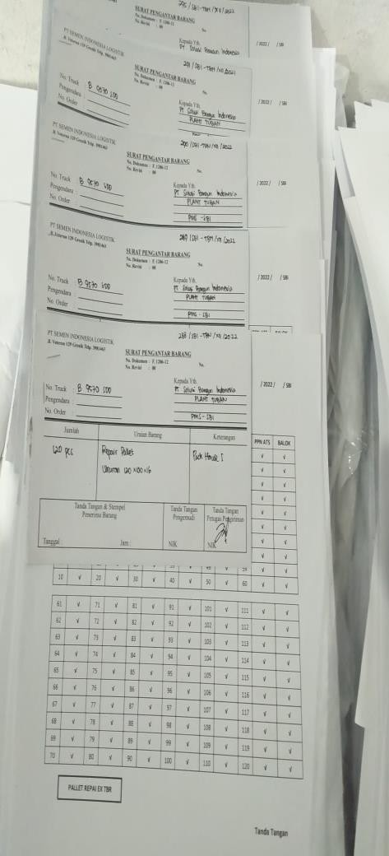

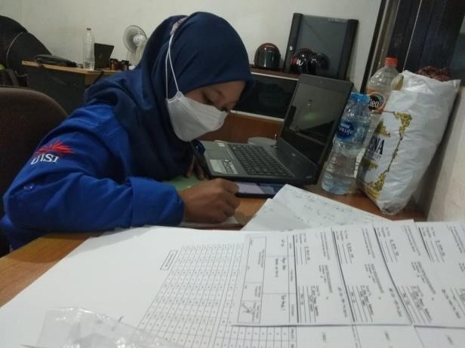

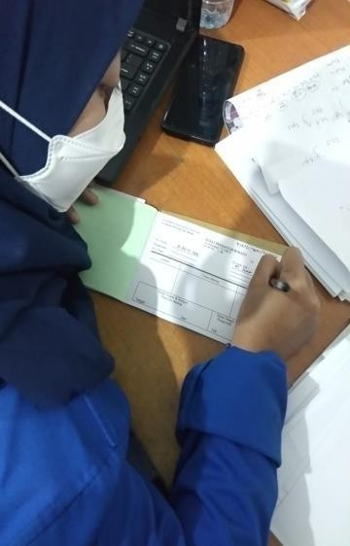

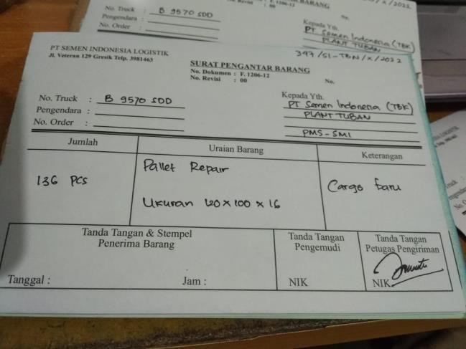

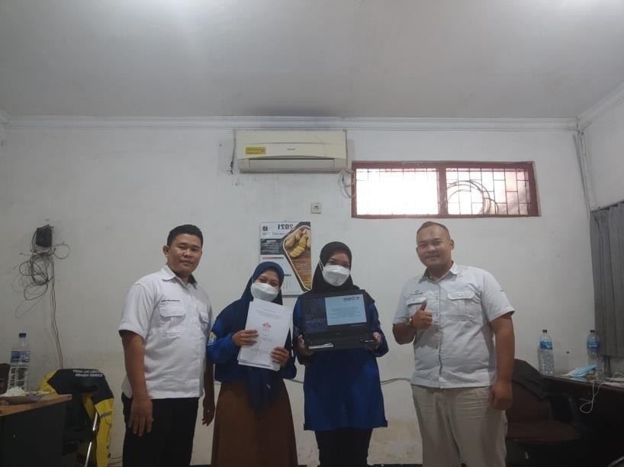

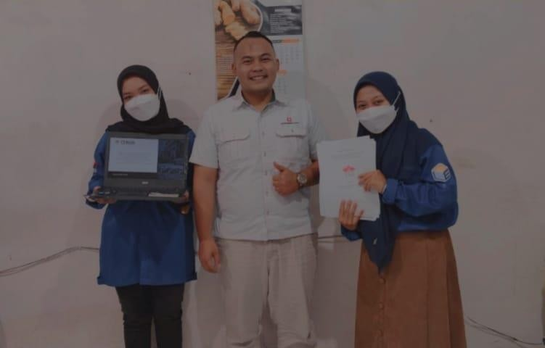

Nomor : 01161.A3050500/KP.02.02/08.2021 Tuban, 30 Agustus 2021
Hal : Pemberitahuan

Kepada Yth.
Koordinator Kerja Praktik UISI
di Tempat

Dengan hormat,
Sehubungan dengan proposal Saudara Perihal Praktik Kerja Lapangan bersama ini diberitahukan bahwa PT Semen Indonesia Logitik tidak keberatan atau dapat menerima mahasiswa/mahasiswi Saudara untuk Praktek Kerja Industri di PT Semen Indonesia Logistik dengan ketentuan sebagai berikut:

  - Waktunya disesuaikan dengan kesempatan para staf perusahaan yang akan melayani sesuai jadwal selama +/- 1 bulan mulai tanggal 1 September 2021 s.d 30 September 2021 atas nama:

No. | NIM | NAMA
1. | 2021810009 | Anggita Putri Prameswari
2. | 2021810029 | Nurul Arrum Hapsari
  - Tidak diperkenankan mengambil data yang menyangkut rahasia perusahaan.
  - Sesuai dengan ketentuan bagi mahasiswa/mahasiswi hanya bisa ditempatkan di Warehousing and Railway Section.
  - Segala kerugian maupun tindakan pelanggaran hukum yang dilakukan oleh mahasiswa/mahasiswi menjadi tanggung jawab pihak lembaga.
  - Setelah Praktek Kerja Industri berakhir mahasiswa/mahasiswi diwajibkan mengumpulkan absensi ke Unit Diklat kantor pusat PT Semen Indonesia Logistik.
  - Mahasiswa/mahasiswi diwajibkan memakai masker dan menjaga kesehatan serta kebersihan selama mengikuti Praktek Kerja Industri.
  - Selama masa darurat bencana wabah penyakit akibat virus corona belum dicabut oleh Badan Nasional Penanggulangan Bencana (BNPB), pelaksanaan magang dapat dilakukan secara online dan dilakukan dari rumah maupun dari kantor sesuai arahan pembimbing magang.

Mahasiswa/mahasiswi yang bersangkutan wajib menyerahkan persyaratan administrasi sebagai berikut:
- Pas foto ukuran 3x3 sebanyak 1 lembar
- Foto copy kartu mahasiswa
- Foto copy jaminan asuransi kecelakaan/jiwa

Persyaratan administrasi diserahkan selambat-lambatnya sehari sebelum dilaksanakannya Praktek Kerja Industri ke Unit Diklat kantor pusat PT Semen Indonesia Logistik melalui email agustina@silog.co.id. Apabila sampai dengan batas tanggal tersebut siswa/siswi yang bersangkutan belum menyerahkan persyaratan, maka permohonan dianggap gugur.

Demikian atas perhatiannya kami sampaikan terima kasih.

PT SEMEN INDONESIA LOGISTIK
a.n. Direksi
Biro SDM & Pengembangan Organisasi

Rachmad Dwi Santoso
Rachmad Dwi Santoso
Kepala
Kepala

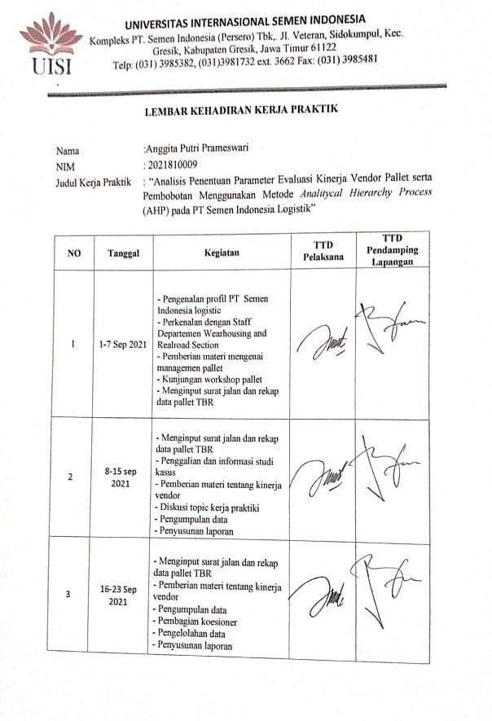
UISI
Di PT. SEMEN INDONESIA LOGSITIK

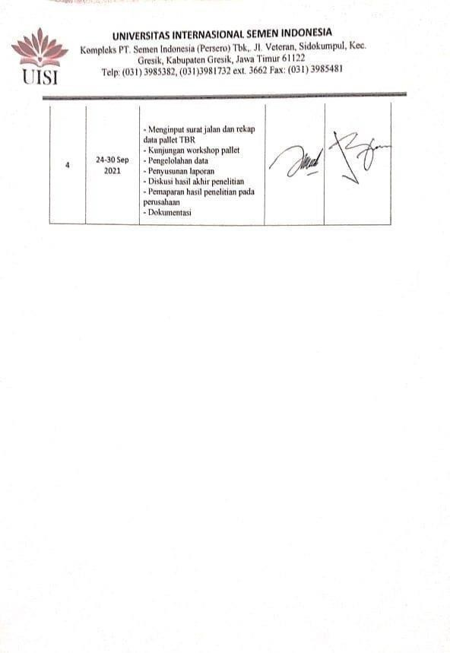

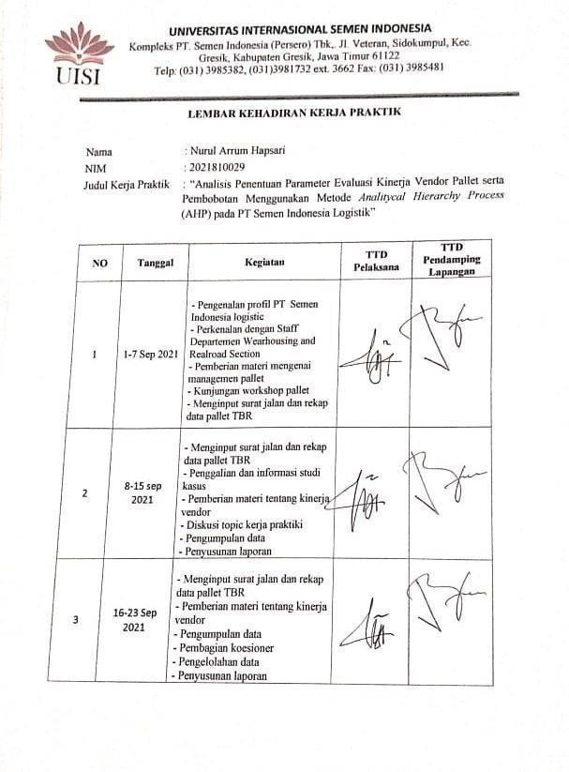

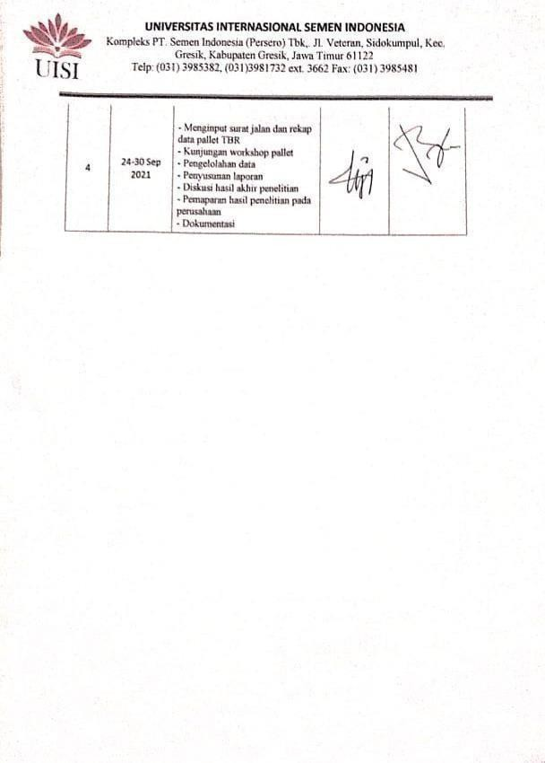

LEMBAR RESPONSI DOSEN PEMBIMBING KERJA PRAKTIK

Nama : Anggita Putri Prameswari

Nim 2021810009
Dosen Pembimbing : Maulin Masyito Putri, S.T., M.T.

No | Tanggal | Catatan | Paraf
1.  2.  3. | 10 Sep 2021  16 Sep 2021  23 Sep 2021 | - Membahas apa yang didapat selama kegiatan kerja praktik minggu pertama  - Diskusi permasalahan yang ada di perusahaan  - Diskusi topik apa yang akan diambil  - Membahas data apa saja yang dibutuhkan dalam penelitian  - Membahas kelanjutan topik yang diambil  - Konsultasi permasalahan yang dihadapi selama kegiatan kerja praktik  - Konsultasi pembuatan laporan

Tuban, 30 September 2021 Dosen Pembimbing,

Maulin Masyito Putri, S.T., M.T.

LEMBAR RESPONSI DOSEN PEMBIMBING KERJA PRAKTIK
Nama : Nurul Arrum Hapsari

Nim 2021810029
Dosen Pembimbing : Maulin Masyito Putri, S.T., M.T.

No | Tanggal | Catatan | Paraf
1.  2.  3. | 10 Sep 2021  16 Sep 2021  23 Sep 2021 | - Membahas apa yang didapat selama kegiatan kerja praktik minggu pertama  - Diskusi permasalahan yang ada di perusahaan  - Diskusi topik apa yang akan diambil  - Membahas data apa saja yang dibutuhkan dalam penelitian  - Membahas kelanjutan topik yang diambil  - Konsultasi permasalahan yang dihadapi selama kegiatan kerja praktik  - Konsultasi pembuatan laporan

Tuban, 30 September 2021 Dosen Pembimbing,

Maulin Masyito Putri, S.T., M.T.

UISI

Laporan Kerja Praktik Tanggal 01/09/2021 Di PT. SEMEN INDONESIA LOGSITIK

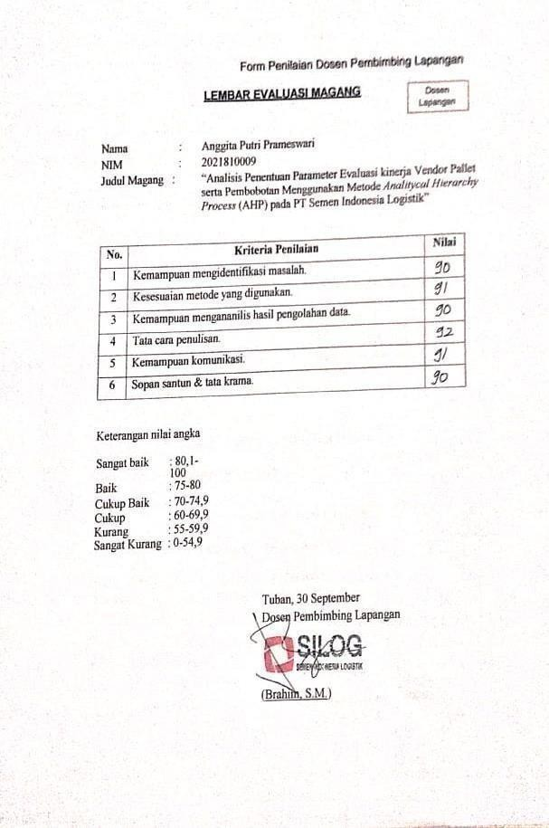

UNIVERSITAS INTERNASIONAL SEMEN INDONESIA
Kompleks PT. Semen Indonesia (Persero) Tbk.
Jl. Veteran, Gresik Jawa Timur 61122
Telp: (031) 3985482, (031) 3981732 ext. 3662 Fax: (031) 3985481

LEMBAR EVALUASI MAGANG
Dosen Pembimbing

Nama : Anggita Putri Prameswari
NIM : 2021810009
Judul Magang : “Analisis Penentuan Parameter Evaluasi Kinerja Vendor Pallet dan Pembobotan Menggunakan Metode Analytical Hierarchy Process Pada PT. Semen Indonesia Logistik”

ASPEK | BOBOT  (B) % | NILAI (N) | N X B
Penulisan Laporan  (Kelengkapan, Kesesuaian, Konten, Referensi) | 10 % | 85 | 8.5
Aplikasi Keilmuan  (Kesesuaian penyelesaian Masalah dengan teori) | 25 % | 80 | 20
Penguasaan Materi Magang  (Pembelajaran yang didapatkan dimagang dan kerjasama) | 50 % | 82 | 41
Kerajinan dan Sikap | 15 % | 85 | 12.75
JUMLAH | 100% | JUMLAH | 82.25

Gresik, 18 Januari 2022 Dosen Pembimbing

(Maulin Masyito Putri, S.T., M.T.) NIP. 9217250

UISI

Laporan Kerja Praktik Tanggal 01/09/2021 Di PT. SEMEN INDONESIA LOGSITIK

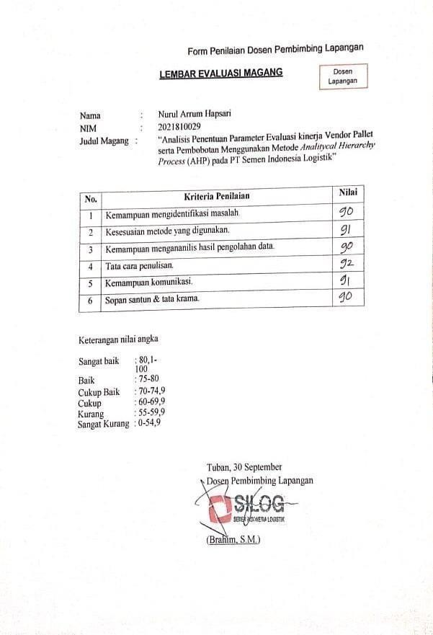

UNIVERSITAS INTERNASIONAL SEMEN INDONESIA
Kompleks PT. Semen Indonesia (Persero) Tbk.
Jl. Veteran, Gresik Jawa Timur 61122
Telp: (031) 3985482, (031) 3981732 ext. 3662 Fax: (031) 3985481

LEMBAR EVALUASI MAGANG
Dosen Pembimbing

Nama : Nurul Arrum Hapsari
NIM : 2021810029
Judul Magang : “Analisis Penentuan Parameter Evaluasi Kinerja Vendor Pallet dan Pembobotan Menggunakan Metode Analytical Hierarchy Process Pada PT. Semen Indonesia Logistik”

ASPEK | BOBOT  (B) % | NILAI (N) | N X B
Penulisan Laporan (Kelengkapan, Kesesuaian, Konten, Referensi) | 10 % | 85 | 8.5
Aplikasi Keilmuan  (Kesesuaian penyelesaian Masalah  dengan teori) | 25 % | 80 | 20
Penguasaan Materi Magang  (Pembelajaran yang didapatkan  dimagang dan kerjasama) | 50 % | 80 | 40
Kerajinan dan Sikap | 15 % | 85 | 12.75
JUMLAH | 100% | JUMLAH | 81.25

Gresik, 18 Januari 2022 Dosen Pembimbing

(Maulin Masyito Putri, S.T., M.T.) NIP. 9217250

UISI

Laporan Kerja Praktik Tanggal 01/09/2021 Di PT. SEMEN INDONESIA LOGISTIK

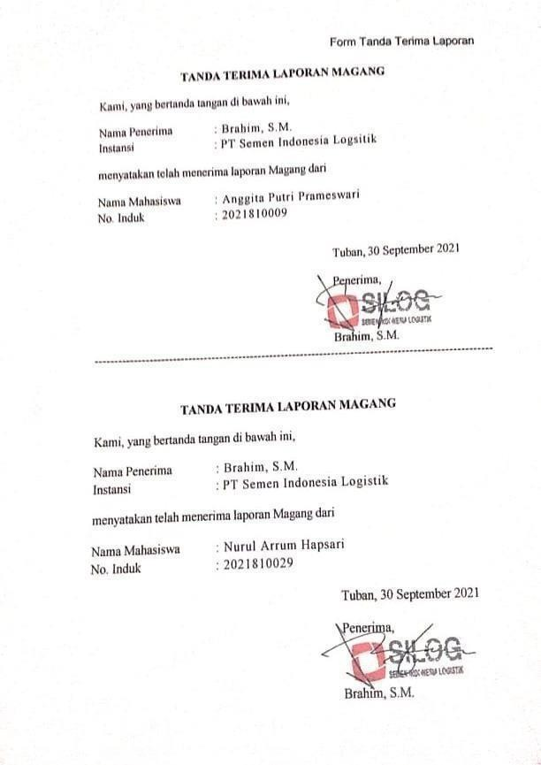

77

